未上市櫃公司治理問卷調查
敘述性統計分析報告

中華民國 114 年 11 月

摘要
本研究旨在瞭解未上市（櫃）公司治理現況，透過問卷調查方式，蒐集公司方與投資方對公司治理實踐之觀點。調查對象包含處於不同發展階段之未上市（櫃）公司，涵蓋第一階段（創業天使投資方案）、第二階段（加強投資中小企業方案等）及第三階段（直接投資方案）共三個階段。
本次調查共回收有效問卷 43 份，其中公司方 34 份、投資方 9 份。分析範圍涵蓋股權結構、董事會運作、資訊揭露、財務管理、內部控制及利害關係人治理等六大構面，共計 20 項關鍵議題。
統計分析採用卡方檢定（Chi-square test）檢驗公司方與投資方之觀點差異，並以 Kruskal-Wallis H 檢定比較不同發展階段公司之治理實踐。研究發現部分議題存在顯著之利害關係人觀點差異，亦觀察到公司發展階段對特定治理機制之影響。本報告針對各項發現提出政策意涵與實務建議，以供政府機關、投資機構及未上市（櫃）公司參考。

壹、研究背景與目的

壹、研究背景與目的

一、研究背景
公司治理（Corporate Governance）係指公司經營權與所有權分離後，為確保股東權益並兼顧利害關係人利益，所建立之一套管理與監督機制。我國自 2002 年起推動公司治理改革，已建立相對完善之上市櫃公司治理制度。然未上市（櫃）公司因規模較小、資訊透明度較低、利害關係人結構較為單純，其治理機制之建立與執行與上市櫃公司有顯著差異。
國家發展基金（以下簡稱國發基金）為促進產業升級及經濟發展，透過創業天使投資方案、加強投資中小企業實施方案等多元管道，投資未上市（櫃）公司。為瞭解受投資企業之治理現況，並提供適切之輔導措施，實有必要針對不同發展階段之未上市（櫃）公司進行系統性調查。

二、研究目的
本研究具體目的如下：
- 瞭解未上市（櫃）公司在股權結構、董事會運作、資訊揭露、財務管理、內部控制及利害關係人治理等面向之實踐現況。
- 比較公司方與投資方對公司治理議題之觀點差異，釐清雙方認知落差，促進溝通與共識建立。
- 分析不同發展階段公司之治理特徵，瞭解公司治理機制隨企業成長之演進模式。
- 透過統計檢定方法，檢驗利害關係人觀點差異與階段性差異之顯著性，提升研究發現之可信度。
- 依據研究發現，提出政策建議與實務作法，協助政府機關制定未上市（櫃）公司治理輔導政策。

貳、研究方法

一、調查設計
本研究採用問卷調查法（Questionnaire Survey），針對國發基金投資之未上市（櫃）公司及其投資人進行調查。問卷設計參考公開發行公司董事會議事辦法、證券交易法相關規範、以及國際公司治理準則（如 OECD Principles of Corporate Governance），並依未上市（櫃）公司特性調整題項內容。

二、抽樣方法
本研究採分層抽樣（Stratified Sampling）方式，依公司發展階段分為三層：
- 第一階段（創立期）：接受創業天使投資方案之公司，多為成立 3 年內之新創企業，著重產品開發與市場驗證。
- 第二階段（成長期）：接受加強投資中小企業、策略性服務業、策略性製造業、文化創意產業等方案之公司，已具備穩定營運模式，處於規模擴張階段。
- 第三階段（成熟期）：接受直接投資方案之公司，營運相對穩定，具備一定市場地位，治理制度較為完善。

三、分析方法
本研究採用描述性統計（Descriptive Statistics）與推論統計（Inferential Statistics）進行資料分析：
- 描述性統計：計算各題項之次數分配、百分比、平均數、標準差等，呈現樣本特徵與分佈情形。
- 卡方檢定（Chi-square test）：檢驗公司方與投資方在各治理議題上之觀點差異是否達統計顯著水準（α = 0.05）。適用於類別變數之獨立性檢定。
- Kruskal-Wallis H 檢定：比較三個發展階段公司在各議題上之差異，屬無母數檢定方法，不假設資料符合常態分佈，適用於順序資料或偏態分佈之連續變數。
- Fisher 精確檢定（Fisher's Exact Test）：當 2×2 列聯表樣本數過小（期望次數 < 5）時，以 Fisher 精確檢定取代卡方檢定，提升檢定結果之準確性。

註：本研究顯著性檢定採雙尾檢定（two-tailed test），顯著水準設定為 α = 0.05，即當 p 值 < 0.05 時，拒絕虛無假設，認定組間差異達統計顯著水準。顯著性標記說明：*** 表示 p < 0.001（高度顯著）、** 表示 p < 0.01（非常顯著）、* 表示 p < 0.05（顯著）、n.s. 表示 p ≥ 0.05（無顯著差異）。

參、分析架構與題目選擇

一、分析架構
本研究參考國內外公司治理文獻，建構未上市櫃公司治理分析架構，涵蓋六大構面：
- 股權結構與控制權：探討股權集中度、經營團隊持股等議題，分析所有權與經營權之結合程度，以及對代理問題之影響。
- 股東會治理：檢視股東會召開程序、議事錄完整性、董事出席情形等，評估股東權益保障機制之落實情況。
- 董事會治理機制：分析董事會運作效能，包括會議通知、議事錄記載、召開頻率、議事內容及外部諮詢等面向。
- 財務報告與資訊透明度：瞭解財務報表查核、股權結構揭露、業務及財務報告提供頻率等，評估資訊揭露之完整性與及時性。
- 內部控制與風險管理：檢視財務職能分工、財務紀錄處理、智慧財產權保護等內部控制機制之建立與執行。
- 利害關係人治理：探討員工激勵制度、利害關係人溝通管道等，瞭解公司對人力資本管理與多方協作之重視程度。

二、題目選擇原則
本研究從問卷題庫中精選 20 個關鍵議題進行深入分析，選題依據以下五項原則：
- 代表性原則：題目需能代表各治理構面之核心議題，確保分析涵蓋股權結構、董事會運作、資訊揭露、財務管理、內部控制及利害關係人治理等面向，呈現公司治理之全貌。
- 差異性原則：優先選擇公司方與投資方觀點可能存在差異之題目，如資訊揭露頻率、決策參與程度等，以釐清利害關係人認知落差，促進雙方溝通。
- 階段性原則：選擇能反映公司發展階段特徵之題目，如創立期著重股權結構、成長期強調董事會運作、成熟期重視資訊揭露，以瞭解治理機制之演進模式。
- 實務性原則：聚焦於治理機制之實際執行狀況，而非僅止於制度之存在與否。選擇可量化、可比較之指標，如董事會召開頻率、財報提供頻率等，提升分析之客觀性。
- 完整性原則：避免選擇遺漏資料過多或選項過於單一之題目，確保統計分析之有效性與可信度。各題有效樣本數需達統計分析之最低要求。
透過上述選題原則，本研究共選定 20 項議題進行分析。每項議題均包含「公司方與投資方比較」及「公司發展階段分析」兩個面向，並輔以適當之統計檢定方法，以全面呈現未上市櫃公司治理現況及其隨企業成長之演進趨勢。

肆、樣本特性分析

肆、樣本特性分析

一、樣本來源
本研究樣本來自國家發展基金投資之未上市（櫃）公司及其投資機構。樣本公司產業分佈廣泛，涵蓋半導體、人工智慧、通訊、電子商務、生物科技、機械製造等高成長潛力產業。投資機構則包括國內外知名創業投資公司（Venture Capital, VC）與企業創投（Corporate Venture Capital, CVC）。

二、樣本結構

二、樣本結構
本次調查共回收有效問卷 43 份。依受訪者類型區分，公司方填答問卷 34 份（79.1%），投資方填答問卷 9 份（20.9%）。依公司發展階段區分，第一階段（創立期）16 份（37.2%）、第二階段（成長期）16 份（37.2%）、第三階段（成熟期）11 份（25.6%）。
表 1：樣本結構分布表
分類項目 | 類別 | 樣本數 | 百分比
受訪者類型 | 公司方 | 34 | 79.1%
 | 投資方 | 9 | 20.9%
 | 小計 | 43 | 100.0%
公司發展階段 | 第一階段（創立期） | 16 | 37.2%
 | 第二階段（成長期） | 16 | 37.2%
 | 第三階段（成熟期） | 11 | 25.6%
 | 小計 | 43 | 100.0%

資料來源：問卷調查資料

三、樣本限制

三、樣本限制
本研究樣本主要來自國家發展基金投資之未上市（櫃）公司，在樣本代表性上存在以下限制：
- 樣本公司多為接受政府投資之企業，可能與一般未上市（櫃）公司在治理水準上存在系統性差異。
- 樣本集中於臺灣地區，研究發現之適用性可能受地域文化、法規環境等因素影響，推論至其他國家或地區時需審慎。
- 受限於調查時間與資源，本研究採橫斷面調查設計（Cross-sectional Study），無法追蹤個別公司治理之動態變化。
- 部分議題可能涉及公司敏感資訊，受訪者填答時可能存在社會期許偏誤（Social Desirability Bias），影響資料真實性。

儘管存在上述限制，本研究透過嚴謹之調查設計、適當之統計方法及詳實之資料分析，仍能提供未上市櫃公司治理現況之有效資訊，作為政策制定與實務改善之參考依據。

伍、分析結果
本研究問卷共蒐集樣本 43 份，樣本共分為兩類：
• 公司方：共計 34 份，涵蓋創辦人、高階主管及公司治理相關人員等
• 投資方：共計 9 份，涵蓋創投、天使投資人及其他機構投資人等
表 2：樣本分佈統計
類別 | 份數 | 百分比
公司方 | 34 | 79.1%
投資方 | 9 | 20.9%
合計 | 43 | 100.0%

資料來源：問卷調查資料

(一) 核心議題選定說明
本報告從問卷中精選 20 個核心議題進行深入分析，涵蓋未上市櫃公司治理的六大關鍵面向。這些議題的選擇係基於公司治理理論與實務的重要性，以及對投資人決策與公司永續發展的影響程度。

【六大關鍵面向】
1. 股權結構與控制權（2題）：股權集中度與經營團隊持股是公司治理的基礎，直接影響決策效率與代理問題。
2. 股東會治理（3題）：股東會的通知時效、決議記錄與董事出席情況，是保障股東權益的基本機制。
3. 董事會治理機制（5題）：董事會的議程通知、決議記錄、召集程序、議事內容與開會頻率，是確保董事會有效運作的核心要素。
4. 財務報告與資訊透明度（5題）：外部專業諮詢、財務查核、股權揭露、業務報告與財務報告頻率，是投資人監督管理層的重要基礎。
5. 內部控制與風險管理（3題）：財務職能分工、財務紀錄處理與智慧財產權保護，是未上市櫃公司內部控制的基本要求。
6. 利害關係人治理（2題）：員工激勵制度與利害關係人溝通機制，反映公司對人力資本與多方協作的重視程度。

以下分別針對各項核心議題，提供完整的統計分析（包含公司方與投資方比較、公司發展階段分析）、統計檢定結果，以及業務意涵解讀。即使統計檢定未達顯著水準，仍透過描述性統計提供實務觀察，供政策制定與業務推動參考。

3.2 經營團隊持股比例
問卷題目：請問公司經營團隊合計持股比例為多少？
分析經營團隊持股情況，了解管理層與公司利益的一致性程度。經營團隊持股比例反映所有權與經營權的結合程度，是評估代理問題的關鍵指標。

(一) 公司方與投資方比較
表 3：3.2 經營團隊持股比例 - 受訪者類型分佈表
選項 | 公司方人數 | 公司方百分比 | 投資方人數 | 投資方百分比 | 合計
20%-50(不含)% | 9 | 26.5% | 8 | 88.9% | 17
50%-67(不含)% | 9 | 26.5% | 0 | 0.0% | 9
67%-90(不含)% | 3 | 8.8% | 1 | 11.1% | 4
90% (含)以上 | 4 | 11.8% | 0 | 0.0% | 4
少於20% | 9 | 26.5% | 0 | 0.0% | 9
合計 | 34 | 100.0% | 9 | 100.0% | 43

資料來源：問卷調查資料

【圖表呈現】
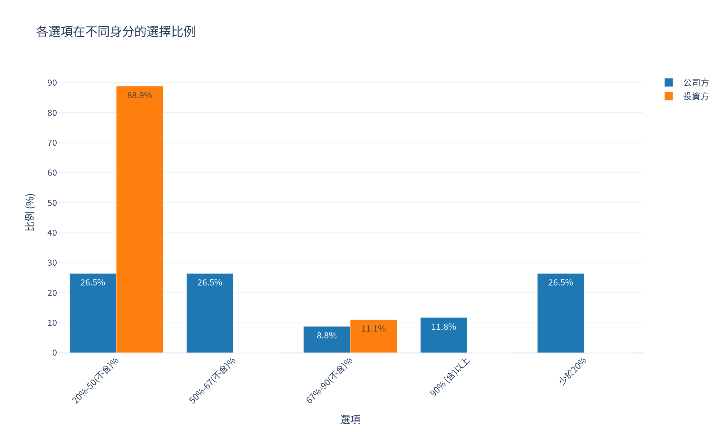

【統計檢定】
檢定方法：卡方檢定
檢定統計量：12.876
自由度：4
顯著性水準：p = 0.0119 *（p < 0.05，顯著）

【數據解讀】
統計檢定顯示公司方與投資方在本議題上存在顯著差異（p = 0.0119）。從數據分佈來看，公司方最多選擇「20%-50(不含)%」（26.5%），而投資方則以「20%-50(不含)%」為主（88.9%）。此一差異反映出雙方在此議題上的認知或實務存在明顯落差，建議進一步深入探討造成差異的原因，以利於公司與投資方之間建立更有效的溝通機制。

(二) 公司發展階段分析
表 4：3.2 經營團隊持股比例 - 公司發展階段分佈表
選項 | 第一階段人數 | 第一階段百分比 | 第二階段人數 | 第二階段百分比 | 第三階段人數 | 第三階段百分比 | 合計
20%-50(不含)% | 4 | 25.0% | 9 | 56.2% | 4 | 36.4% | 17
50%-67(不含)% | 5 | 31.2% | 1 | 6.2% | 3 | 27.3% | 9
67%-90(不含)% | 2 | 12.5% | 1 | 6.2% | 1 | 9.1% | 4
90% (含)以上 | 3 | 18.8% | 1 | 6.2% | 0 | 0.0% | 4
少於20% | 2 | 12.5% | 4 | 25.0% | 3 | 27.3% | 9
合計 | 16 | 100.0% | 16 | 100.0% | 11 | 100.0% | 43

資料來源：問卷調查資料

【圖表呈現】
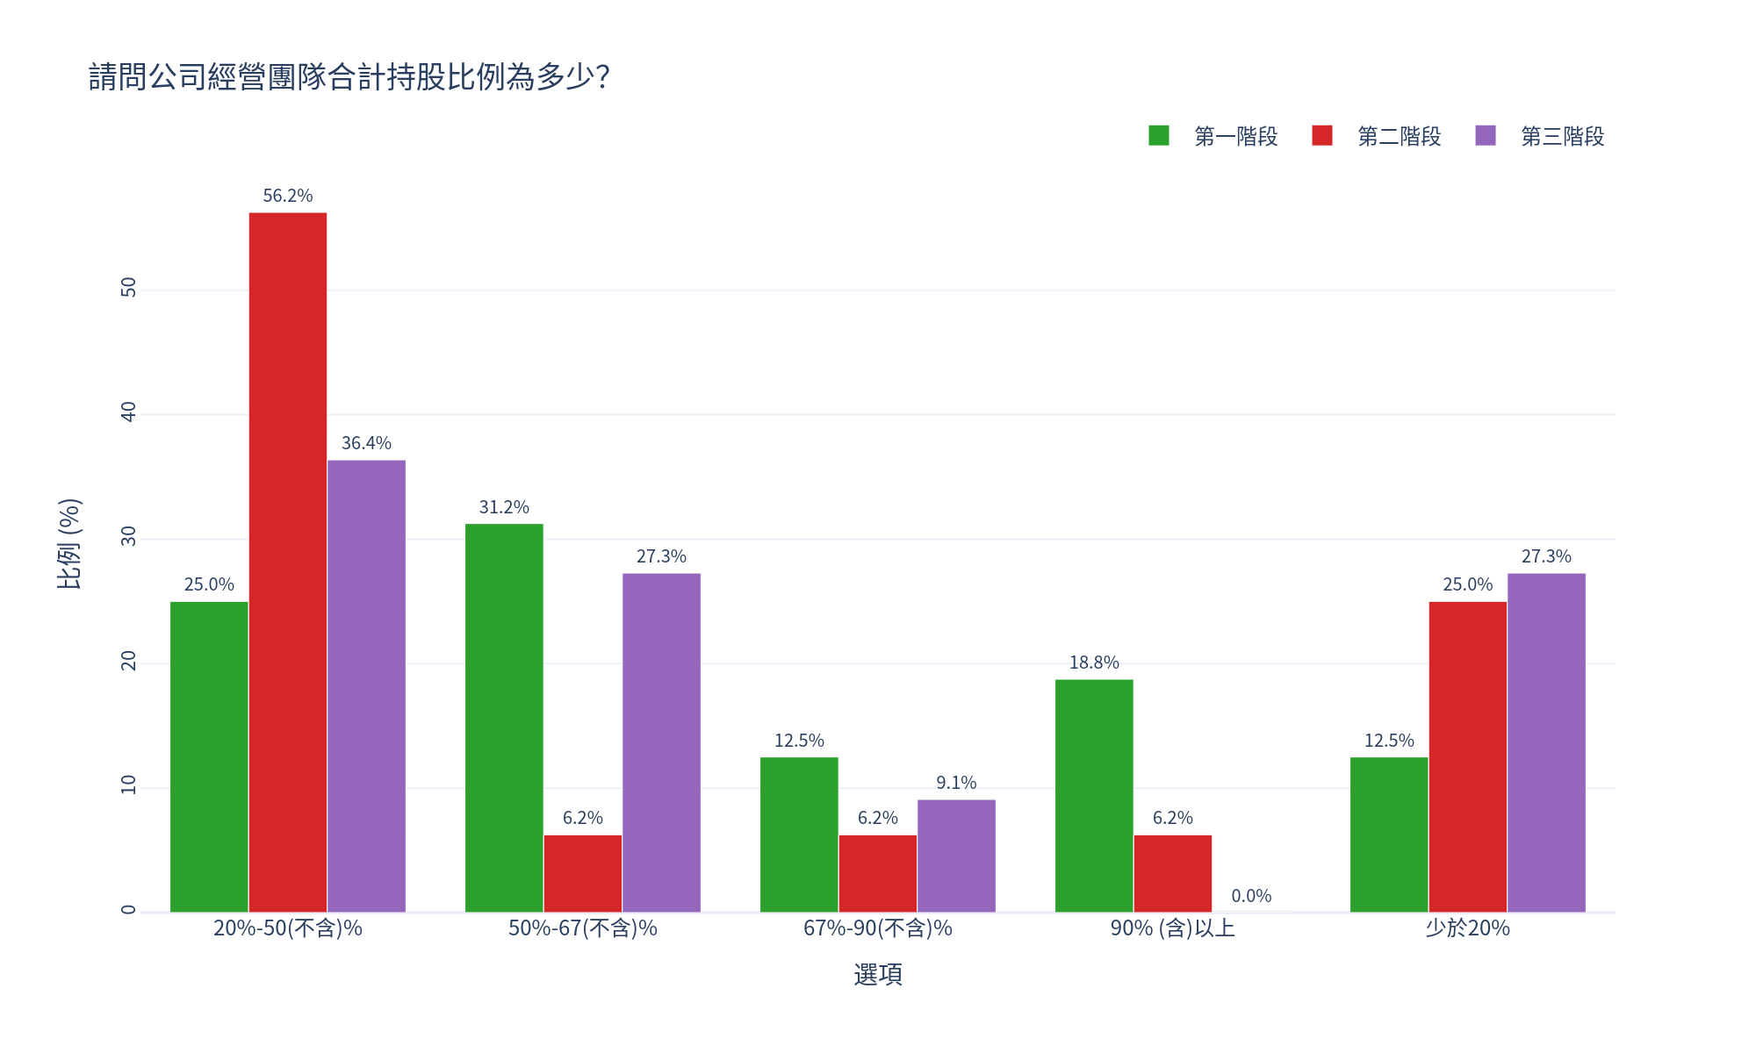

【統計檢定】
檢定方法：卡方獨立性檢定（Chi-square test of independence，適用於類別變數）
卡方統計量：χ² = 8.623
自由度：df = 8
顯著性水準：p = 0.3751 n.s.（無顯著差異）
註：本題有 86.7% 之儲存格期望次數小於 5，檢定結果之穩定性可能受影響，解讀時需審慎。

【統計解讀】
卡方檢定用於檢驗兩個類別變數之間是否存在關聯性。在此分析中，檢驗「公司發展階段」與「3.2 經營團隊持股比例」是否具有顯著關聯。虛無假設（H₀）為兩變數獨立（無關聯），對立假設（H₁）為兩變數有關聯。

【階段差異分析】
統計檢定顯示不同發展階段的公司在「3.2 經營團隊持股比例」無顯著差異（p = 0.3751）。此結果表明本議題可能是跨階段的共同關注點，不因公司發展階段而有明顯變化。

- 各階段分佈觀察：
- 第一階段：主要選擇「50%-67(不含)%」（31.2%）
- 第二階段：主要選擇「20%-50(不含)%」（56.2%）
- 第三階段：主要選擇「20%-50(不含)%」（36.4%）

【實務意涵】
雖然統計上未達顯著差異，但各階段主要選擇略有不同，建議持續觀察各階段公司的治理實踐，累積更多資料以深入了解階段性差異的細微變化。此類描述性資訊仍具參考價值，可供業務推動時考量不同階段公司的特性。

3.4 股東會決議與議事錄完整性
問卷題目：公司股東會決議方式能夠清楚載明，且議事錄完整記載會議資訊（如時間、地點、主席、決議方法及結果）
評估股東會決策的透明度與記錄完整性。完整的議事錄是確保決策可追溯性的基礎，也是公司治理品質的重要指標。

(一) 公司方與投資方比較
表 5：3.4 股東會決議與議事錄完整性 - 受訪者類型分佈表
選項 | 公司方人數 | 公司方百分比 | 投資方人數 | 投資方百分比 | 合計
普通 | 1 | 2.9% | 0 | 0.0% | 1
同意 | 9 | 26.5% | 5 | 55.6% | 14
非常同意 | 24 | 70.6% | 4 | 44.4% | 28
合計 | 34 | 100.0% | 9 | 100.0% | 43

資料來源：問卷調查資料

【圖表呈現】
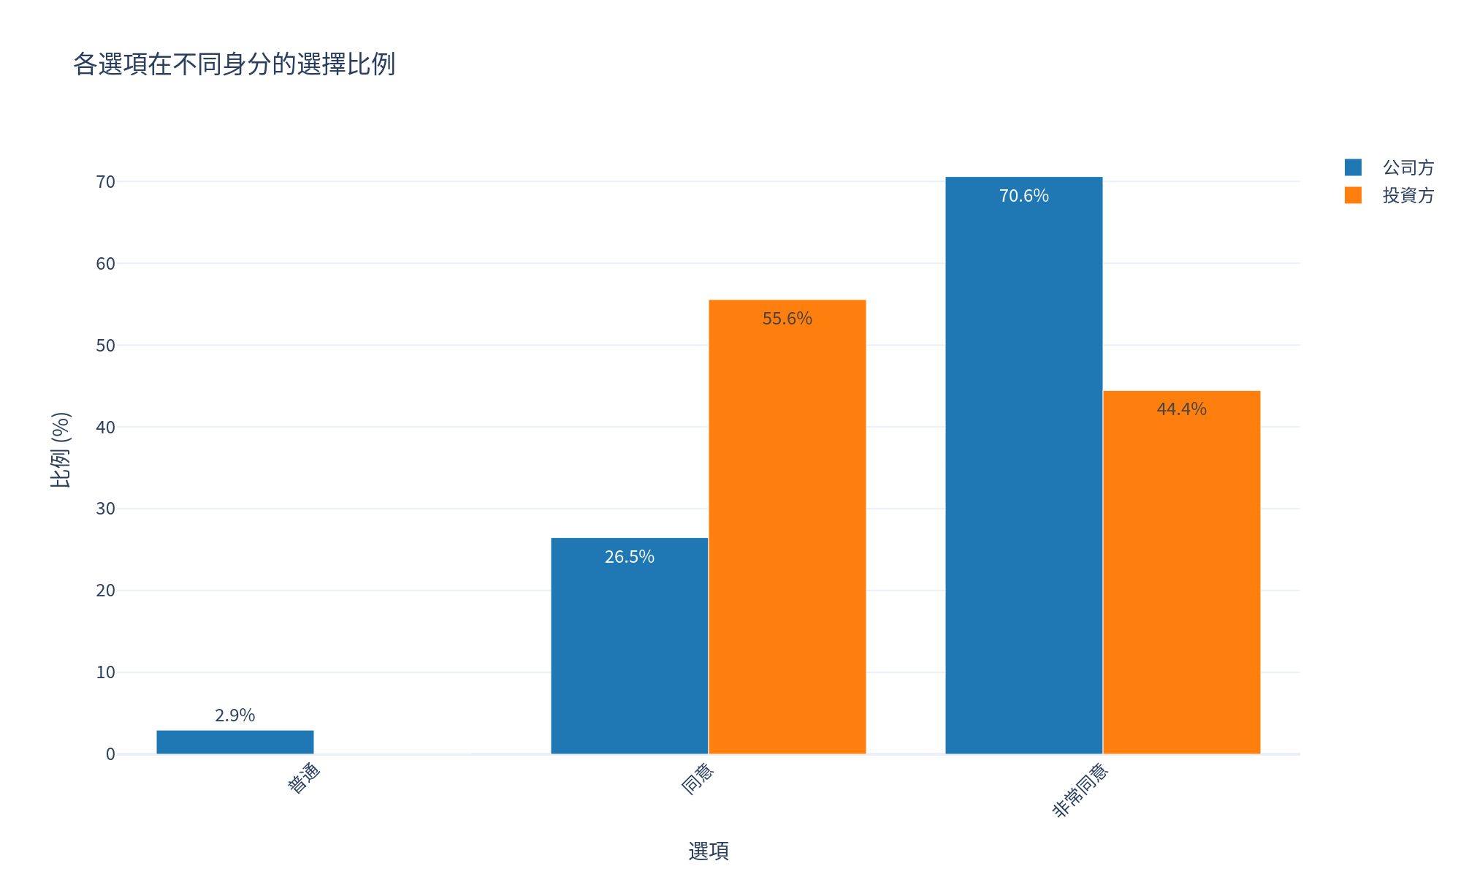

【統計檢定】
檢定方法：卡方檢定
檢定統計量：2.861
自由度：2
顯著性水準：p = 0.2392 n.s.（p ≥ 0.05，無顯著差異）

【數據解讀】
統計檢定顯示公司方與投資方在本議題上無顯著差異（p = 0.2392）。
從描述性統計來看，公司方最多選擇「非常同意」（70.6%），投資方最多選擇「同意」（55.6%）。雖然統計上未達顯著差異，但此一數據分佈顯示雙方在此議題上具有相似的認知或做法。此結果有助於了解當前未上市櫃公司治理的共識點，可作為推動相關政策或實務的基礎。

(二) 公司發展階段分析
表 6：3.4 股東會決議與議事錄完整性 - 公司發展階段分佈表
選項 | 第一階段人數 | 第一階段百分比 | 第二階段人數 | 第二階段百分比 | 第三階段人數 | 第三階段百分比 | 合計
普通 | 0 | 0.0% | 0 | 0.0% | 1 | 9.1% | 1
同意 | 7 | 43.8% | 5 | 31.2% | 2 | 18.2% | 14
非常同意 | 9 | 56.2% | 11 | 68.8% | 8 | 72.7% | 28
合計 | 16 | 100.0% | 16 | 100.0% | 11 | 100.0% | 43

資料來源：問卷調查資料

【圖表呈現】
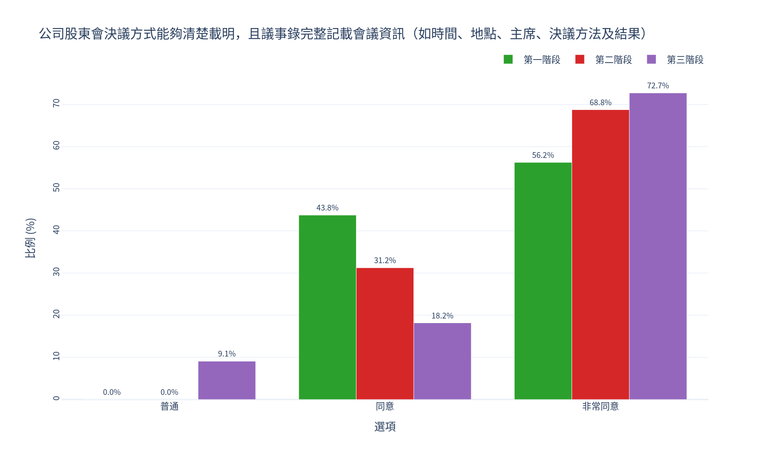

【統計檢定】
檢定方法：卡方獨立性檢定（Chi-square test of independence，適用於類別變數）
卡方統計量：χ² = 4.555
自由度：df = 4
顯著性水準：p = 0.3361 n.s.（無顯著差異）
註：本題有 44.4% 之儲存格期望次數小於 5，檢定結果之穩定性可能受影響，解讀時需審慎。

【統計解讀】
卡方檢定用於檢驗兩個類別變數之間是否存在關聯性。在此分析中，檢驗「公司發展階段」與「3.4 股東會決議與議事錄完整性」是否具有顯著關聯。虛無假設（H₀）為兩變數獨立（無關聯），對立假設（H₁）為兩變數有關聯。

【階段差異分析】
統計檢定顯示不同發展階段的公司在「3.4 股東會決議與議事錄完整性」無顯著差異（p = 0.3361）。此結果表明本議題可能是跨階段的共同關注點，不因公司發展階段而有明顯變化。

- 各階段分佈觀察：
- 第一階段：主要選擇「非常同意」（56.2%）
- 第二階段：主要選擇「非常同意」（68.8%）
- 第三階段：主要選擇「非常同意」（72.7%）

【實務意涵】
值得注意的是，雖然統計上未達顯著差異，但三個發展階段的公司均以「非常同意」為主要選擇，顯示此治理實務具有跨階段的一致性，是未上市櫃公司普遍認同的治理方式。此共識可作為推動相關政策或建立治理標準的重要依據。

3.5 董事出席股東會情況
問卷題目：公司董事長及董事通常能夠親自出席股東常會
調查董事對股東會的重視程度。董事親自出席能直接回應股東關切，展現負責任的治理態度。

(一) 公司方與投資方比較
表 7：3.5 董事出席股東會情況 - 受訪者類型分佈表
選項 | 公司方人數 | 公司方百分比 | 投資方人數 | 投資方百分比 | 合計
不同意 | 1 | 2.9% | 0 | 0.0% | 1
普通 | 1 | 2.9% | 0 | 0.0% | 1
同意 | 10 | 29.4% | 4 | 44.4% | 14
非常同意 | 22 | 64.7% | 5 | 55.6% | 27
合計 | 34 | 100.0% | 9 | 100.0% | 43

資料來源：問卷調查資料

【圖表呈現】
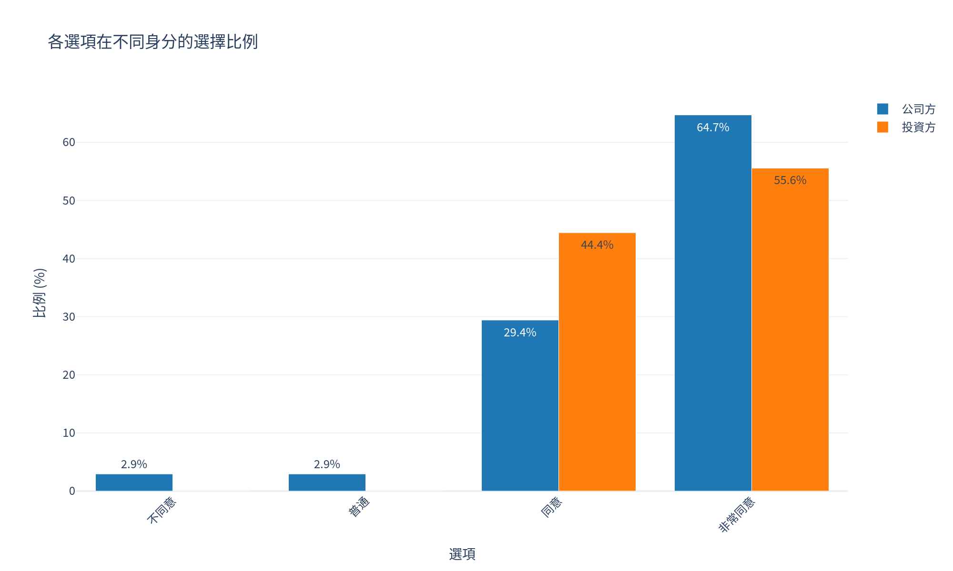

【統計檢定】
檢定方法：卡方檢定
檢定統計量：1.118
自由度：3
顯著性水準：p = 0.7727 n.s.（p ≥ 0.05，無顯著差異）

【數據解讀】
統計檢定顯示公司方與投資方在本議題上無顯著差異（p = 0.7727）。
從描述性統計來看，公司方最多選擇「非常同意」（64.7%），投資方最多選擇「非常同意」（55.6%）。雖然統計上未達顯著差異，但此一數據分佈顯示雙方在此議題上具有相似的認知或做法。此結果有助於了解當前未上市櫃公司治理的共識點，可作為推動相關政策或實務的基礎。

(二) 公司發展階段分析
表 8：3.5 董事出席股東會情況 - 公司發展階段分佈表
選項 | 第一階段人數 | 第一階段百分比 | 第二階段人數 | 第二階段百分比 | 第三階段人數 | 第三階段百分比 | 合計
不同意 | 0 | 0.0% | 1 | 6.2% | 0 | 0.0% | 1
普通 | 1 | 6.2% | 0 | 0.0% | 0 | 0.0% | 1
同意 | 4 | 25.0% | 5 | 31.2% | 5 | 45.5% | 14
非常同意 | 11 | 68.8% | 10 | 62.5% | 6 | 54.5% | 27
合計 | 16 | 100.0% | 16 | 100.0% | 11 | 100.0% | 43

資料來源：問卷調查資料

【圖表呈現】
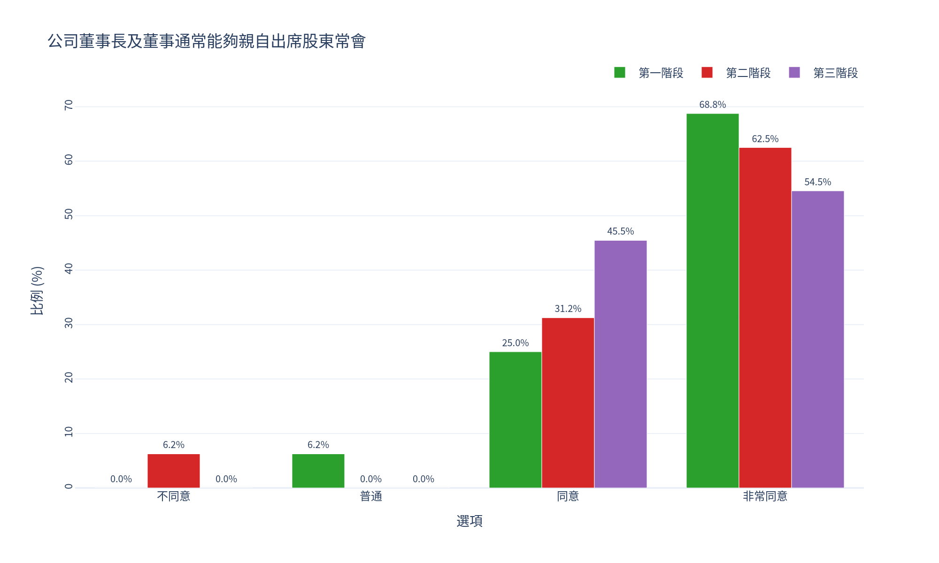

【統計檢定】
檢定方法：卡方獨立性檢定（Chi-square test of independence，適用於類別變數）
卡方統計量：χ² = 4.436
自由度：df = 6
顯著性水準：p = 0.6179 n.s.（無顯著差異）
註：本題有 58.3% 之儲存格期望次數小於 5，檢定結果之穩定性可能受影響，解讀時需審慎。

【統計解讀】
卡方檢定用於檢驗兩個類別變數之間是否存在關聯性。在此分析中，檢驗「公司發展階段」與「3.5 董事出席股東會情況」是否具有顯著關聯。虛無假設（H₀）為兩變數獨立（無關聯），對立假設（H₁）為兩變數有關聯。

【階段差異分析】
統計檢定顯示不同發展階段的公司在「3.5 董事出席股東會情況」無顯著差異（p = 0.6179）。此結果表明本議題可能是跨階段的共同關注點，不因公司發展階段而有明顯變化。

- 各階段分佈觀察：
- 第一階段：主要選擇「非常同意」（68.8%）
- 第二階段：主要選擇「非常同意」（62.5%）
- 第三階段：主要選擇「非常同意」（54.5%）

【實務意涵】
值得注意的是，雖然統計上未達顯著差異，但三個發展階段的公司均以「非常同意」為主要選擇，顯示此治理實務具有跨階段的一致性，是未上市櫃公司普遍認同的治理方式。此共識可作為推動相關政策或建立治理標準的重要依據。

3.6 董事會通知時效性
問卷題目：公司董事會的議程及相關資料能在3天前通知，並以掛號或電子方式（經過股東同意或於公司章程中載明）寄發
評估董事會會前資訊揭露的及時性。提前通知讓董事有充分時間準備，提升會議品質與決策效率。

(一) 公司方與投資方比較
表 9：3.6 董事會通知時效性 - 受訪者類型分佈表
選項 | 公司方人數 | 公司方百分比 | 投資方人數 | 投資方百分比 | 合計
同意 | 11 | 32.4% | 5 | 55.6% | 16
非常同意 | 23 | 67.6% | 4 | 44.4% | 27
合計 | 34 | 100.0% | 9 | 100.0% | 43

資料來源：問卷調查資料

【圖表呈現】
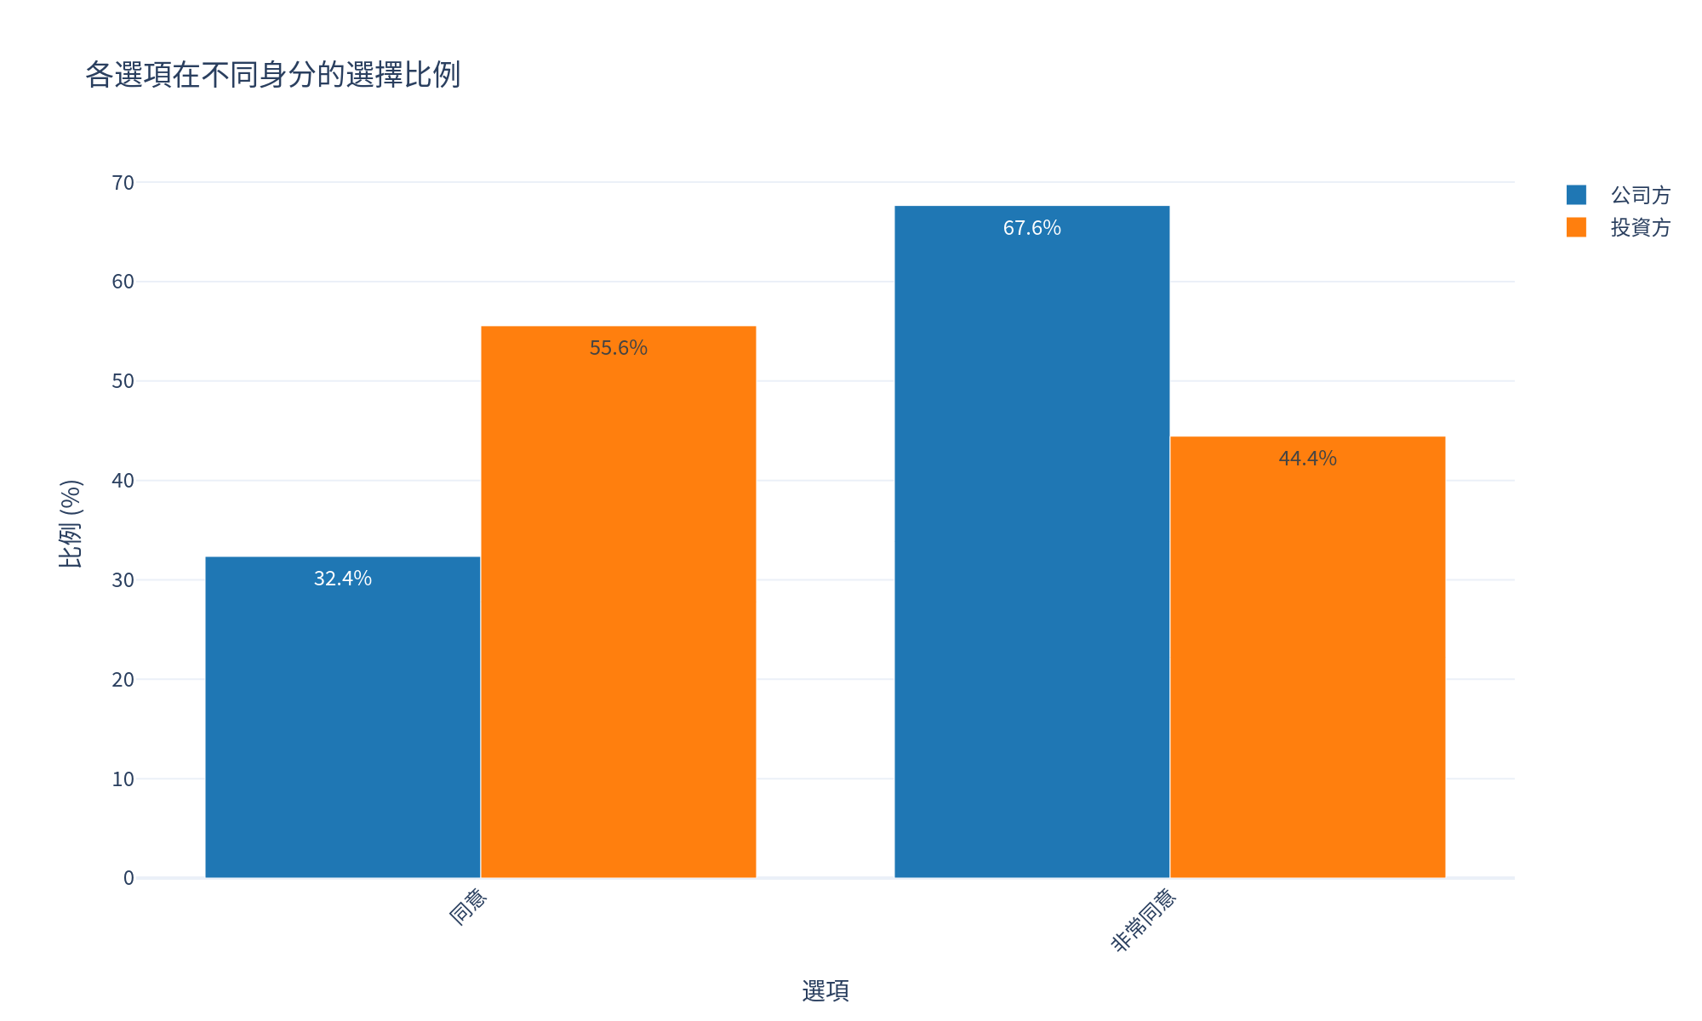

【統計檢定】
檢定方法：卡方檢定
檢定統計量：0.797
自由度：1
顯著性水準：p = 0.3720 n.s.（p ≥ 0.05，無顯著差異）

【數據解讀】
統計檢定顯示公司方與投資方在本議題上無顯著差異（p = 0.3720）。
從描述性統計來看，公司方最多選擇「非常同意」（67.6%），投資方最多選擇「同意」（55.6%）。雖然統計上未達顯著差異，但此一數據分佈顯示雙方在此議題上具有相似的認知或做法。此結果有助於了解當前未上市櫃公司治理的共識點，可作為推動相關政策或實務的基礎。

(二) 公司發展階段分析
表 10：3.6 董事會通知時效性 - 公司發展階段分佈表
選項 | 第一階段人數 | 第一階段百分比 | 第二階段人數 | 第二階段百分比 | 第三階段人數 | 第三階段百分比 | 合計
同意 | 6 | 37.5% | 6 | 37.5% | 4 | 36.4% | 16
非常同意 | 10 | 62.5% | 10 | 62.5% | 7 | 63.6% | 27
合計 | 16 | 100.0% | 16 | 100.0% | 11 | 100.0% | 43

資料來源：問卷調查資料

【圖表呈現】
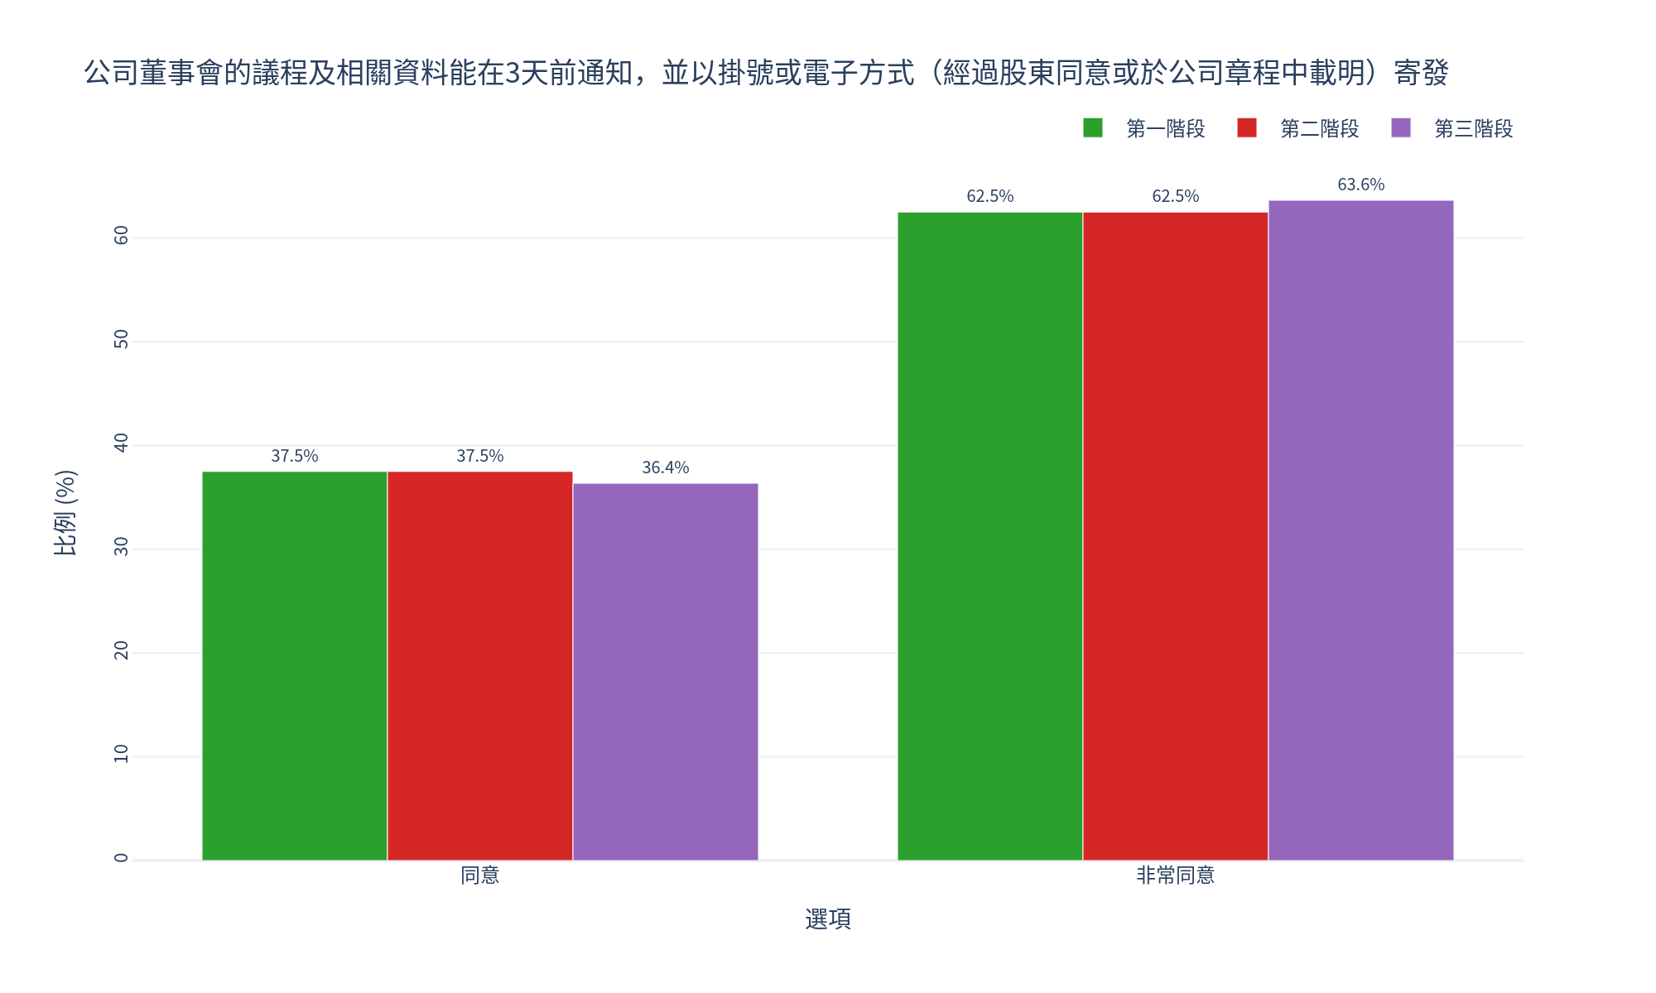

【統計檢定】
檢定方法：卡方獨立性檢定（Chi-square test of independence，適用於類別變數）
卡方統計量：χ² = 0.005
自由度：df = 2
顯著性水準：p = 0.9977 n.s.（無顯著差異）

【統計解讀】
卡方檢定用於檢驗兩個類別變數之間是否存在關聯性。在此分析中，檢驗「公司發展階段」與「3.6 董事會通知時效性」是否具有顯著關聯。虛無假設（H₀）為兩變數獨立（無關聯），對立假設（H₁）為兩變數有關聯。

【階段差異分析】
統計檢定顯示不同發展階段的公司在「3.6 董事會通知時效性」無顯著差異（p = 0.9977）。此結果表明本議題可能是跨階段的共同關注點，不因公司發展階段而有明顯變化。

- 各階段分佈觀察：
- 第一階段：主要選擇「非常同意」（62.5%）
- 第二階段：主要選擇「非常同意」（62.5%）
- 第三階段：主要選擇「非常同意」（63.6%）

【實務意涵】
值得注意的是，雖然統計上未達顯著差異，但三個發展階段的公司均以「非常同意」為主要選擇，顯示此治理實務具有跨階段的一致性，是未上市櫃公司普遍認同的治理方式。此共識可作為推動相關政策或建立治理標準的重要依據。

3.7 董事會決議與議事錄完整性
問卷題目：公司董事會決議方式能夠清楚載明，且議事錄完整記載會議資訊（如時間、地點、主席、決議方法及結果）
評估董事會決策的透明度與記錄完整性。完整的議事錄是確保董事會決策可追溯性的基礎，也是公司治理品質的重要指標。

(一) 公司方與投資方比較
表 11：3.7 董事會決議與議事錄完整性 - 受訪者類型分佈表
選項 | 公司方人數 | 公司方百分比 | 投資方人數 | 投資方百分比 | 合計
同意 | 11 | 32.4% | 7 | 77.8% | 18
非常同意 | 23 | 67.6% | 2 | 22.2% | 25
合計 | 34 | 100.0% | 9 | 100.0% | 43

資料來源：問卷調查資料

【圖表呈現】
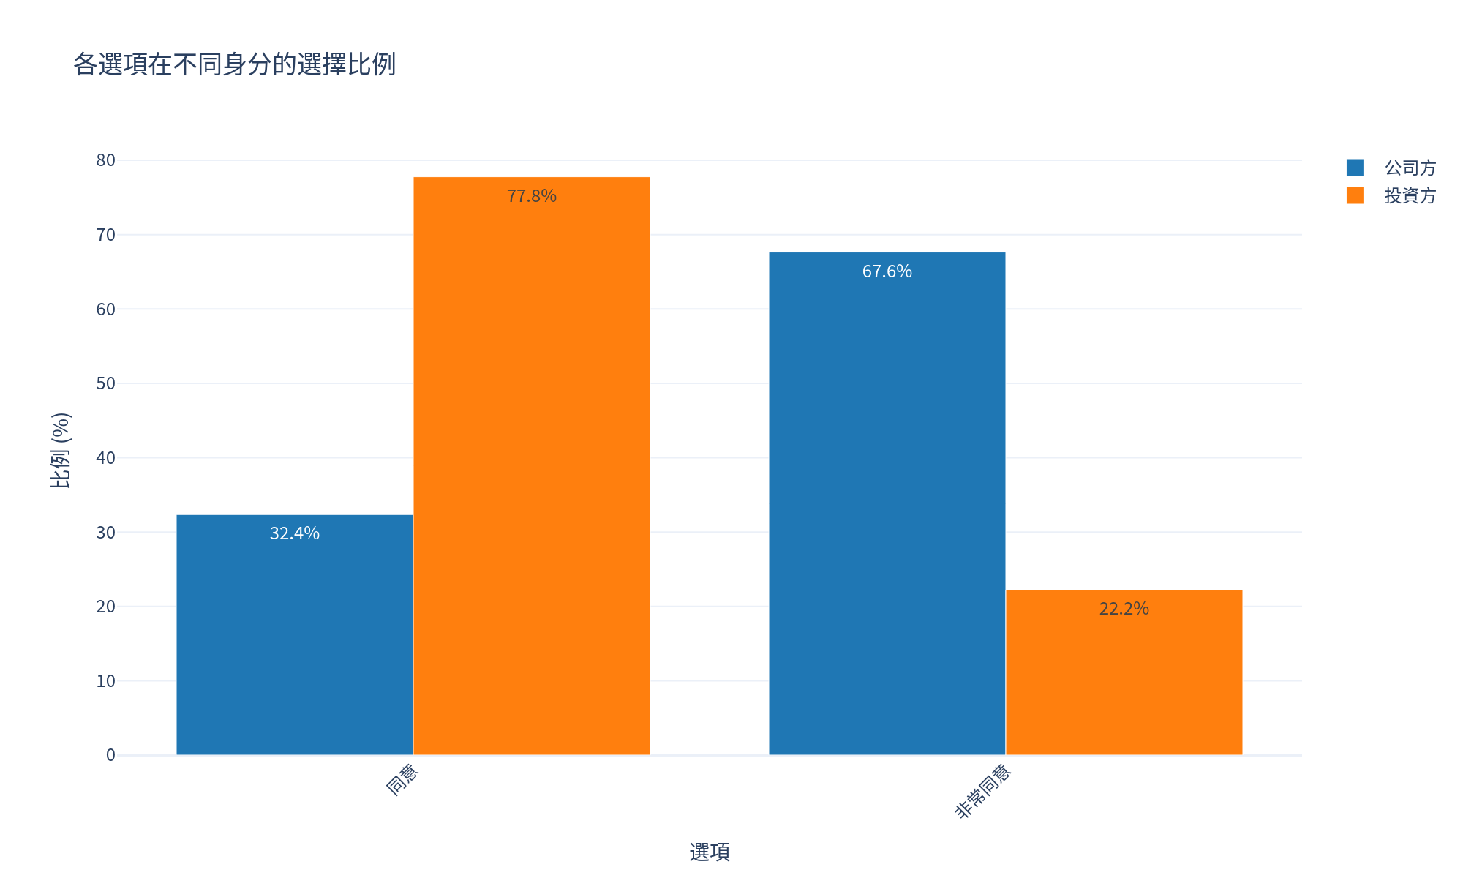

【統計檢定】
檢定方法：卡方檢定
檢定統計量：4.311
自由度：1
顯著性水準：p = 0.0379 *（p < 0.05，顯著）

【數據解讀】
統計檢定顯示公司方與投資方在本議題上存在顯著差異（p = 0.0379）。從數據分佈來看，公司方最多選擇「非常同意」（67.6%），而投資方則以「同意」為主（77.8%）。此一差異反映出雙方在此議題上的認知或實務存在明顯落差，建議進一步深入探討造成差異的原因，以利於公司與投資方之間建立更有效的溝通機制。

(二) 公司發展階段分析
表 12：3.7 董事會決議與議事錄完整性 - 公司發展階段分佈表
選項 | 第一階段人數 | 第一階段百分比 | 第二階段人數 | 第二階段百分比 | 第三階段人數 | 第三階段百分比 | 合計
同意 | 9 | 56.2% | 5 | 31.2% | 4 | 36.4% | 18
非常同意 | 7 | 43.8% | 11 | 68.8% | 7 | 63.6% | 25
合計 | 16 | 100.0% | 16 | 100.0% | 11 | 100.0% | 43

資料來源：問卷調查資料

【圖表呈現】
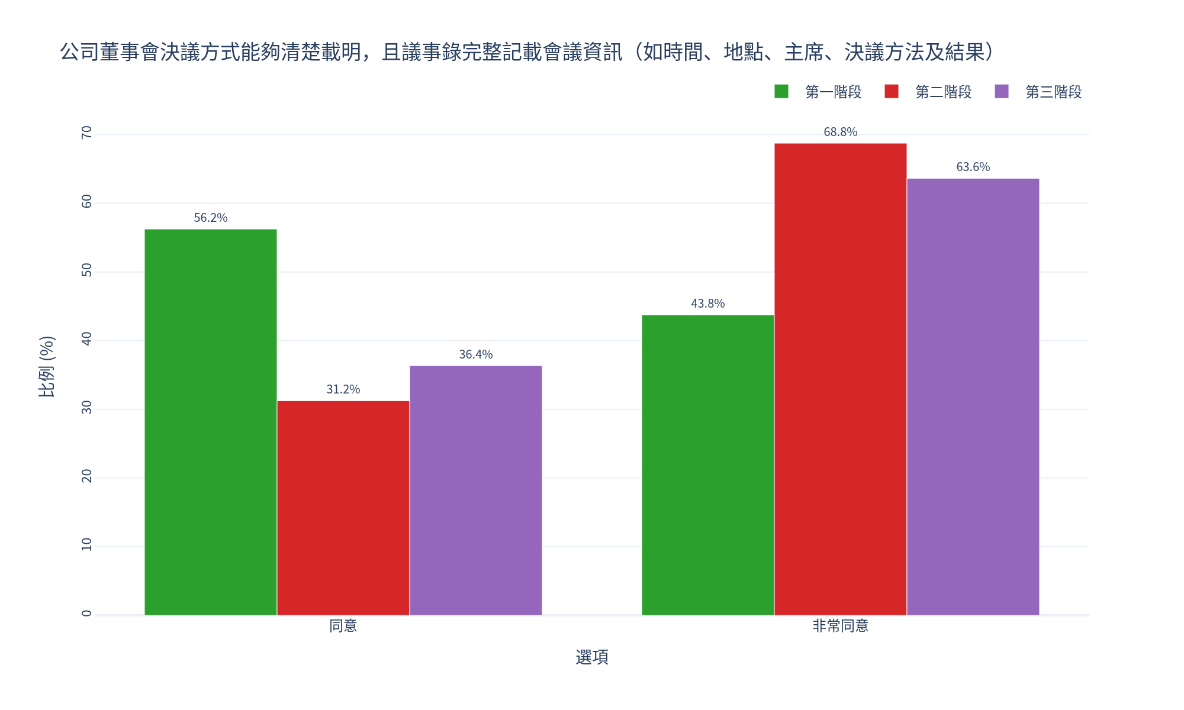

【統計檢定】
檢定方法：卡方獨立性檢定（Chi-square test of independence，適用於類別變數）
卡方統計量：χ² = 2.238
自由度：df = 2
顯著性水準：p = 0.3266 n.s.（無顯著差異）

【統計解讀】
卡方檢定用於檢驗兩個類別變數之間是否存在關聯性。在此分析中，檢驗「公司發展階段」與「3.7 董事會決議與議事錄完整性」是否具有顯著關聯。虛無假設（H₀）為兩變數獨立（無關聯），對立假設（H₁）為兩變數有關聯。

【階段差異分析】
統計檢定顯示不同發展階段的公司在「3.7 董事會決議與議事錄完整性」無顯著差異（p = 0.3266）。此結果表明本議題可能是跨階段的共同關注點，不因公司發展階段而有明顯變化。

- 各階段分佈觀察：
- 第一階段：主要選擇「同意」（56.2%）
- 第二階段：主要選擇「非常同意」（68.8%）
- 第三階段：主要選擇「非常同意」（63.6%）

【實務意涵】
雖然統計上未達顯著差異，但各階段主要選擇略有不同，建議持續觀察各階段公司的治理實踐，累積更多資料以深入了解階段性差異的細微變化。此類描述性資訊仍具參考價值，可供業務推動時考量不同階段公司的特性。

3.8 股東會召集程序
問卷題目：公司通常每年召開一次股東常會，並是由董事會召集
調查股東會的召集程序與規律性。定期召開股東會並由董事會召集，是公司治理的基本程序要求。

(一) 公司方與投資方比較
表 13：3.8 股東會召集程序 - 受訪者類型分佈表
選項 | 公司方人數 | 公司方百分比 | 投資方人數 | 投資方百分比 | 合計
不同意 | 1 | 2.9% | 0 | 0.0% | 1
同意 | 7 | 20.6% | 4 | 44.4% | 11
非常同意 | 26 | 76.5% | 5 | 55.6% | 31
合計 | 34 | 100.0% | 9 | 100.0% | 43

資料來源：問卷調查資料

【圖表呈現】
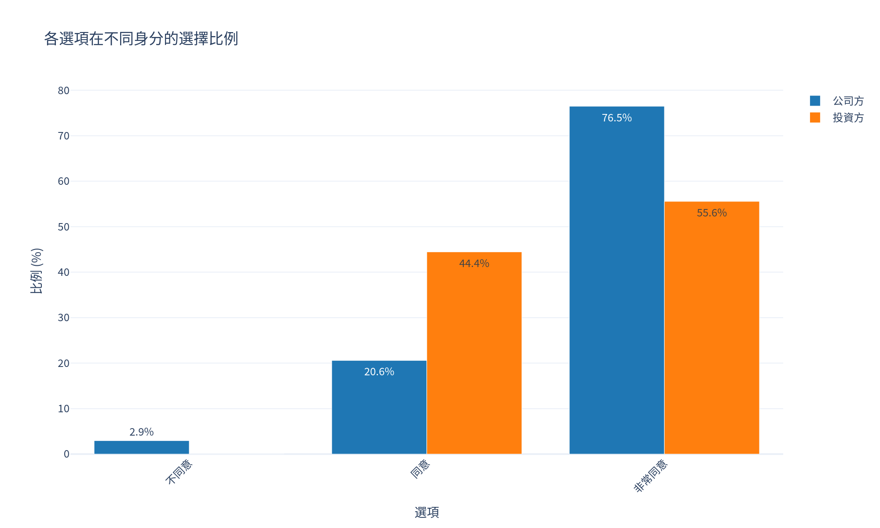

【統計檢定】
檢定方法：卡方檢定
檢定統計量：2.280
自由度：2
顯著性水準：p = 0.3199 n.s.（p ≥ 0.05，無顯著差異）

【數據解讀】
統計檢定顯示公司方與投資方在本議題上無顯著差異（p = 0.3199）。
從描述性統計來看，公司方最多選擇「非常同意」（76.5%），投資方最多選擇「非常同意」（55.6%）。雖然統計上未達顯著差異，但此一數據分佈顯示雙方在此議題上具有相似的認知或做法。此結果有助於了解當前未上市櫃公司治理的共識點，可作為推動相關政策或實務的基礎。

(二) 公司發展階段分析
表 14：3.8 股東會召集程序 - 公司發展階段分佈表
選項 | 第一階段人數 | 第一階段百分比 | 第二階段人數 | 第二階段百分比 | 第三階段人數 | 第三階段百分比 | 合計
不同意 | 0 | 0.0% | 0 | 0.0% | 1 | 9.1% | 1
同意 | 4 | 25.0% | 4 | 25.0% | 3 | 27.3% | 11
非常同意 | 12 | 75.0% | 12 | 75.0% | 7 | 63.6% | 31
合計 | 16 | 100.0% | 16 | 100.0% | 11 | 100.0% | 43

資料來源：問卷調查資料

【圖表呈現】
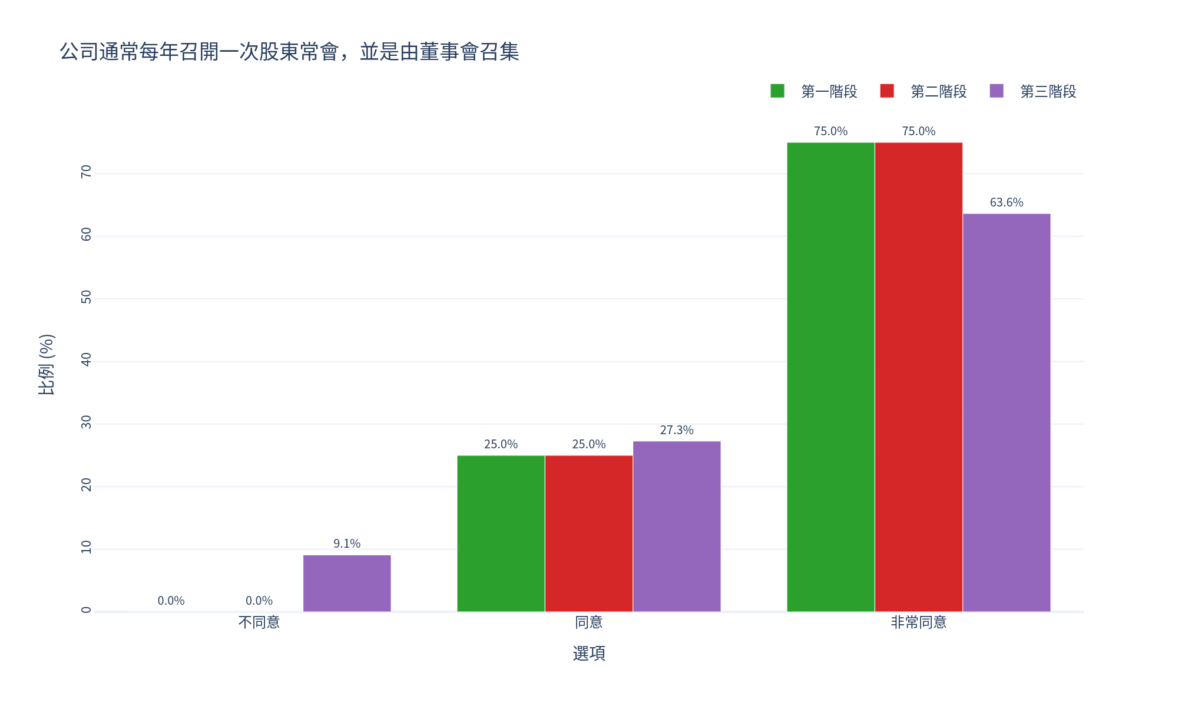

【統計檢定】
檢定方法：卡方獨立性檢定（Chi-square test of independence，適用於類別變數）
卡方統計量：χ² = 3.072
自由度：df = 4
顯著性水準：p = 0.5458 n.s.（無顯著差異）
註：本題有 66.7% 之儲存格期望次數小於 5，檢定結果之穩定性可能受影響，解讀時需審慎。

【統計解讀】
卡方檢定用於檢驗兩個類別變數之間是否存在關聯性。在此分析中，檢驗「公司發展階段」與「3.8 股東會召集程序」是否具有顯著關聯。虛無假設（H₀）為兩變數獨立（無關聯），對立假設（H₁）為兩變數有關聯。

【階段差異分析】
統計檢定顯示不同發展階段的公司在「3.8 股東會召集程序」無顯著差異（p = 0.5458）。此結果表明本議題可能是跨階段的共同關注點，不因公司發展階段而有明顯變化。

- 各階段分佈觀察：
- 第一階段：主要選擇「非常同意」（75.0%）
- 第二階段：主要選擇「非常同意」（75.0%）
- 第三階段：主要選擇「非常同意」（63.6%）

【實務意涵】
值得注意的是，雖然統計上未達顯著差異，但三個發展階段的公司均以「非常同意」為主要選擇，顯示此治理實務具有跨階段的一致性，是未上市櫃公司普遍認同的治理方式。此共識可作為推動相關政策或建立治理標準的重要依據。

3.9 董事會議事內容廣度
問卷題目：公司定期性董事會的議事內容，通常包含以下哪些項目？（可複選）
評估董事會討論議題的完整性。多元的議事內容反映董事會對公司營運的全方位監督。

(一) 公司方與投資方複選頻率分析
表 15：3.9 董事會議事內容廣度 - 選項勾選頻率表
選項 | 公司方勾選次數 | 公司方勾選率 | 投資方勾選次數 | 投資方勾選率 | 合計勾選次數 | 合計勾選率
上次會議保留之討論事項 | 24 | 70.6% | 1 | 11.1% | 25 | 58.1%
上次會議紀錄及執行情形 | 29 | 85.3% | 9 | 100.0% | 38 | 88.4%
內部稽核業務報告 | 17 | 50.0% | 4 | 44.4% | 21 | 48.8%
其他 | 6 | 17.6% | 1 | 11.1% | 7 | 16.3%
本次會議討論事項 | 30 | 88.2% | 8 | 88.9% | 38 | 88.4%
臨時動議 | 26 | 76.5% | 9 | 100.0% | 35 | 81.4%
重要財務業務報告 | 32 | 94.1% | 9 | 100.0% | 41 | 95.3%
風險評估等其他重要報告事項 | 24 | 70.6% | 3 | 33.3% | 27 | 62.8%

資料來源：問卷調查資料

【圖表呈現】
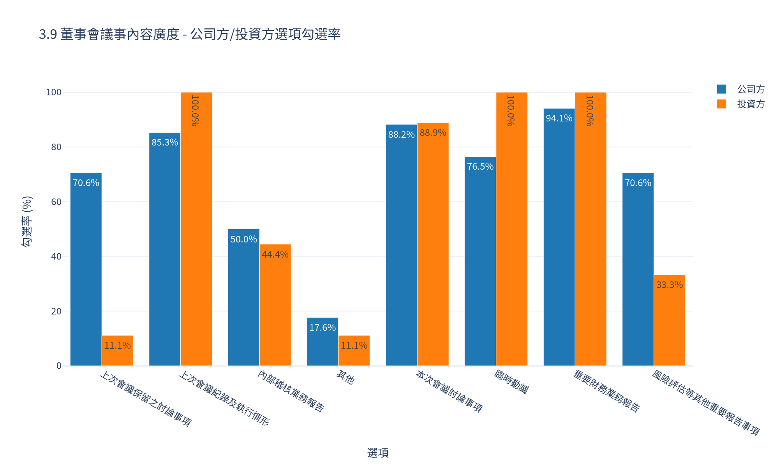

3.10 董事會召開頻率
問卷題目：在過去12個月內，貴公司董事會的召開頻率為何？
調查董事會的開會頻率。定期召開董事會是確保董事會有效運作、即時監督公司營運的基本要求。

(一) 公司方與投資方比較
表 16：3.10 董事會召開頻率 - 受訪者類型分佈表
選項 | 公司方人數 | 公司方百分比 | 投資方人數 | 投資方百分比 | 合計
每季一次 | 21 | 61.8% | 8 | 88.9% | 29
每半年一次 | 5 | 14.7% | 0 | 0.0% | 5
每年一次 | 4 | 11.8% | 0 | 0.0% | 4
無固定頻率 | 4 | 11.8% | 1 | 11.1% | 5
合計 | 34 | 100.0% | 9 | 100.0% | 43

資料來源：問卷調查資料

【圖表呈現】
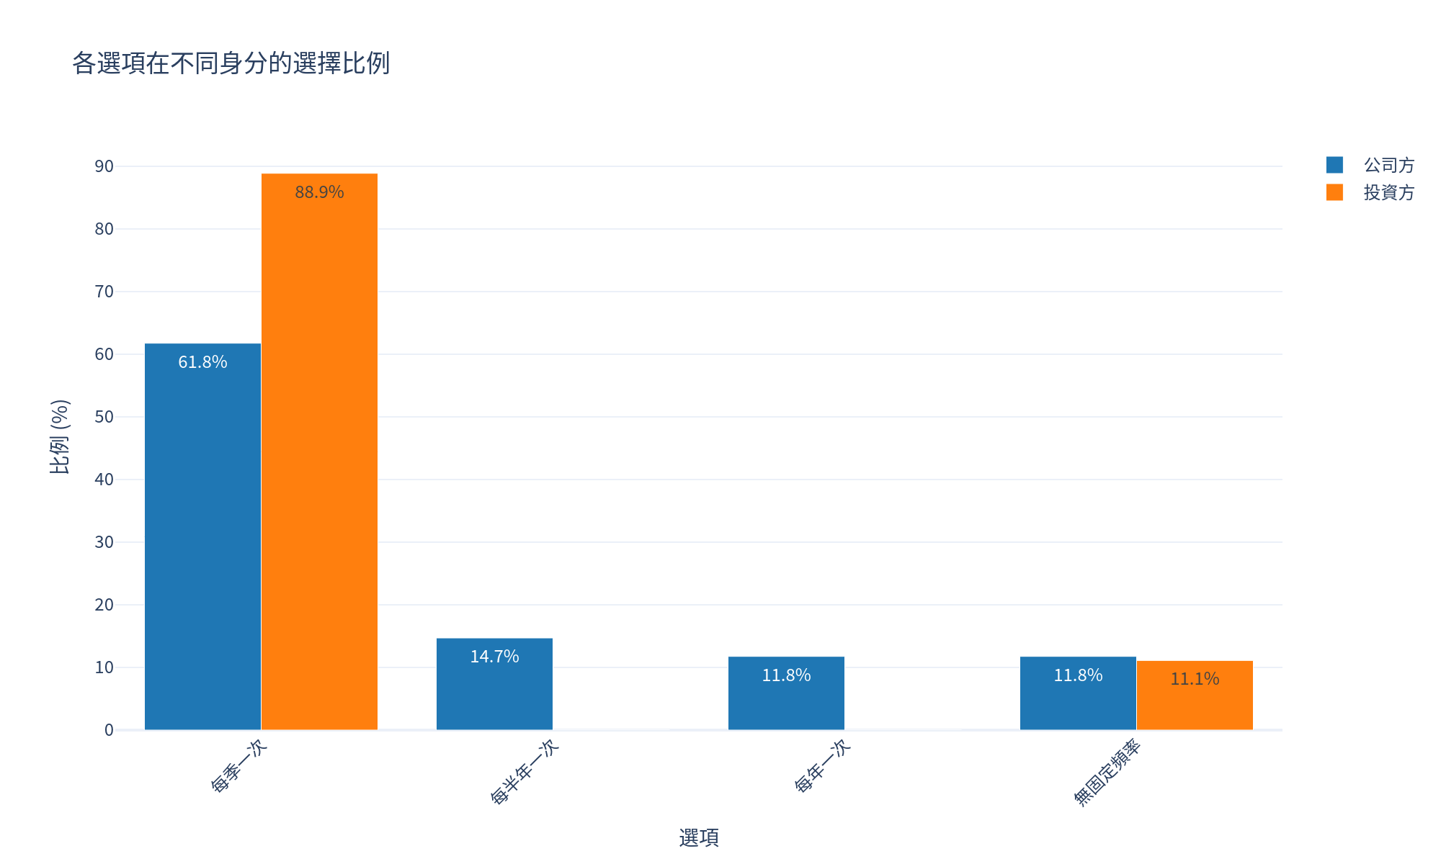

【統計檢定】
檢定方法：卡方檢定
檢定統計量：3.161
自由度：3
顯著性水準：p = 0.3674 n.s.（p ≥ 0.05，無顯著差異）

【數據解讀】
統計檢定顯示公司方與投資方在本議題上無顯著差異（p = 0.3674）。
從描述性統計來看，公司方最多選擇「每季一次」（61.8%），投資方最多選擇「每季一次」（88.9%）。雖然統計上未達顯著差異，但此一數據分佈顯示雙方在此議題上具有相似的認知或做法。此結果有助於了解當前未上市櫃公司治理的共識點，可作為推動相關政策或實務的基礎。

(二) 公司發展階段分析
表 17：3.10 董事會召開頻率 - 公司發展階段分佈表
選項 | 第一階段人數 | 第一階段百分比 | 第二階段人數 | 第二階段百分比 | 第三階段人數 | 第三階段百分比 | 合計
每季一次 | 8 | 50.0% | 14 | 87.5% | 7 | 63.6% | 29
每半年一次 | 3 | 18.8% | 1 | 6.2% | 1 | 9.1% | 5
每年一次 | 3 | 18.8% | 0 | 0.0% | 1 | 9.1% | 4
無固定頻率 | 2 | 12.5% | 1 | 6.2% | 2 | 18.2% | 5
合計 | 16 | 100.0% | 16 | 100.0% | 11 | 100.0% | 43

資料來源：問卷調查資料

【圖表呈現】
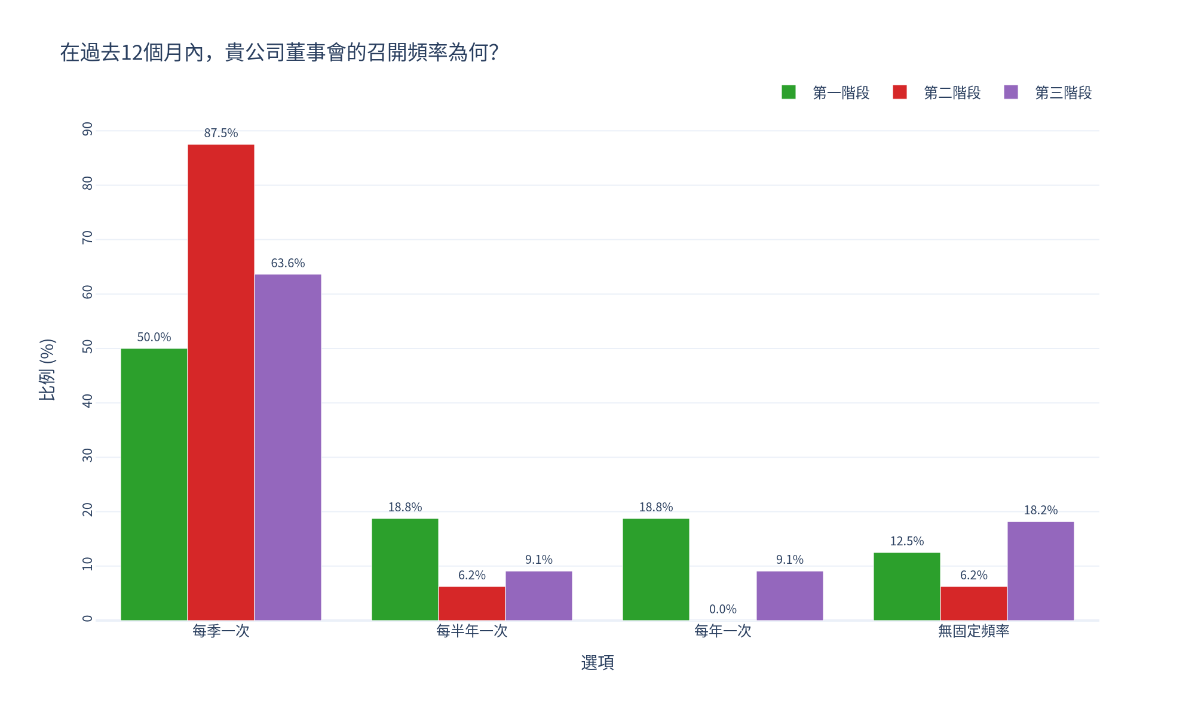

【統計檢定】
檢定方法：卡方獨立性檢定（Chi-square test of independence，適用於類別變數）
卡方統計量：χ² = 6.696
自由度：df = 6
顯著性水準：p = 0.3499 n.s.（無顯著差異）
註：本題有 75.0% 之儲存格期望次數小於 5，檢定結果之穩定性可能受影響，解讀時需審慎。

【統計解讀】
卡方檢定用於檢驗兩個類別變數之間是否存在關聯性。在此分析中，檢驗「公司發展階段」與「3.10 董事會召開頻率」是否具有顯著關聯。虛無假設（H₀）為兩變數獨立（無關聯），對立假設（H₁）為兩變數有關聯。

【階段差異分析】
統計檢定顯示不同發展階段的公司在「3.10 董事會召開頻率」無顯著差異（p = 0.3499）。此結果表明本議題可能是跨階段的共同關注點，不因公司發展階段而有明顯變化。

- 各階段分佈觀察：
- 第一階段：主要選擇「每季一次」（50.0%）
- 第二階段：主要選擇「每季一次」（87.5%）
- 第三階段：主要選擇「每季一次」（63.6%）

【實務意涵】
值得注意的是，雖然統計上未達顯著差異，但三個發展階段的公司均以「每季一次」為主要選擇，顯示此治理實務具有跨階段的一致性，是未上市櫃公司普遍認同的治理方式。此共識可作為推動相關政策或建立治理標準的重要依據。

3.11 外部專業諮詢頻率
問卷題目：公司諮詢顧問／業師的頻率為何？
評估公司尋求外部專業意見的積極程度。適度的外部諮詢能引入專業觀點，提升決策品質。

(一) 公司方與投資方比較
表 18：3.11 外部專業諮詢頻率 - 受訪者類型分佈表
選項 | 公司方人數 | 公司方百分比 | 投資方人數 | 投資方百分比 | 合計
每月一次 | 5 | 14.7% | 3 | 33.3% | 8
每季一次 | 9 | 26.5% | 3 | 33.3% | 12
每年一次 | 2 | 5.9% | 0 | 0.0% | 2
無固定頻率 | 18 | 52.9% | 3 | 33.3% | 21
合計 | 34 | 100.0% | 9 | 100.0% | 43

資料來源：問卷調查資料

【圖表呈現】
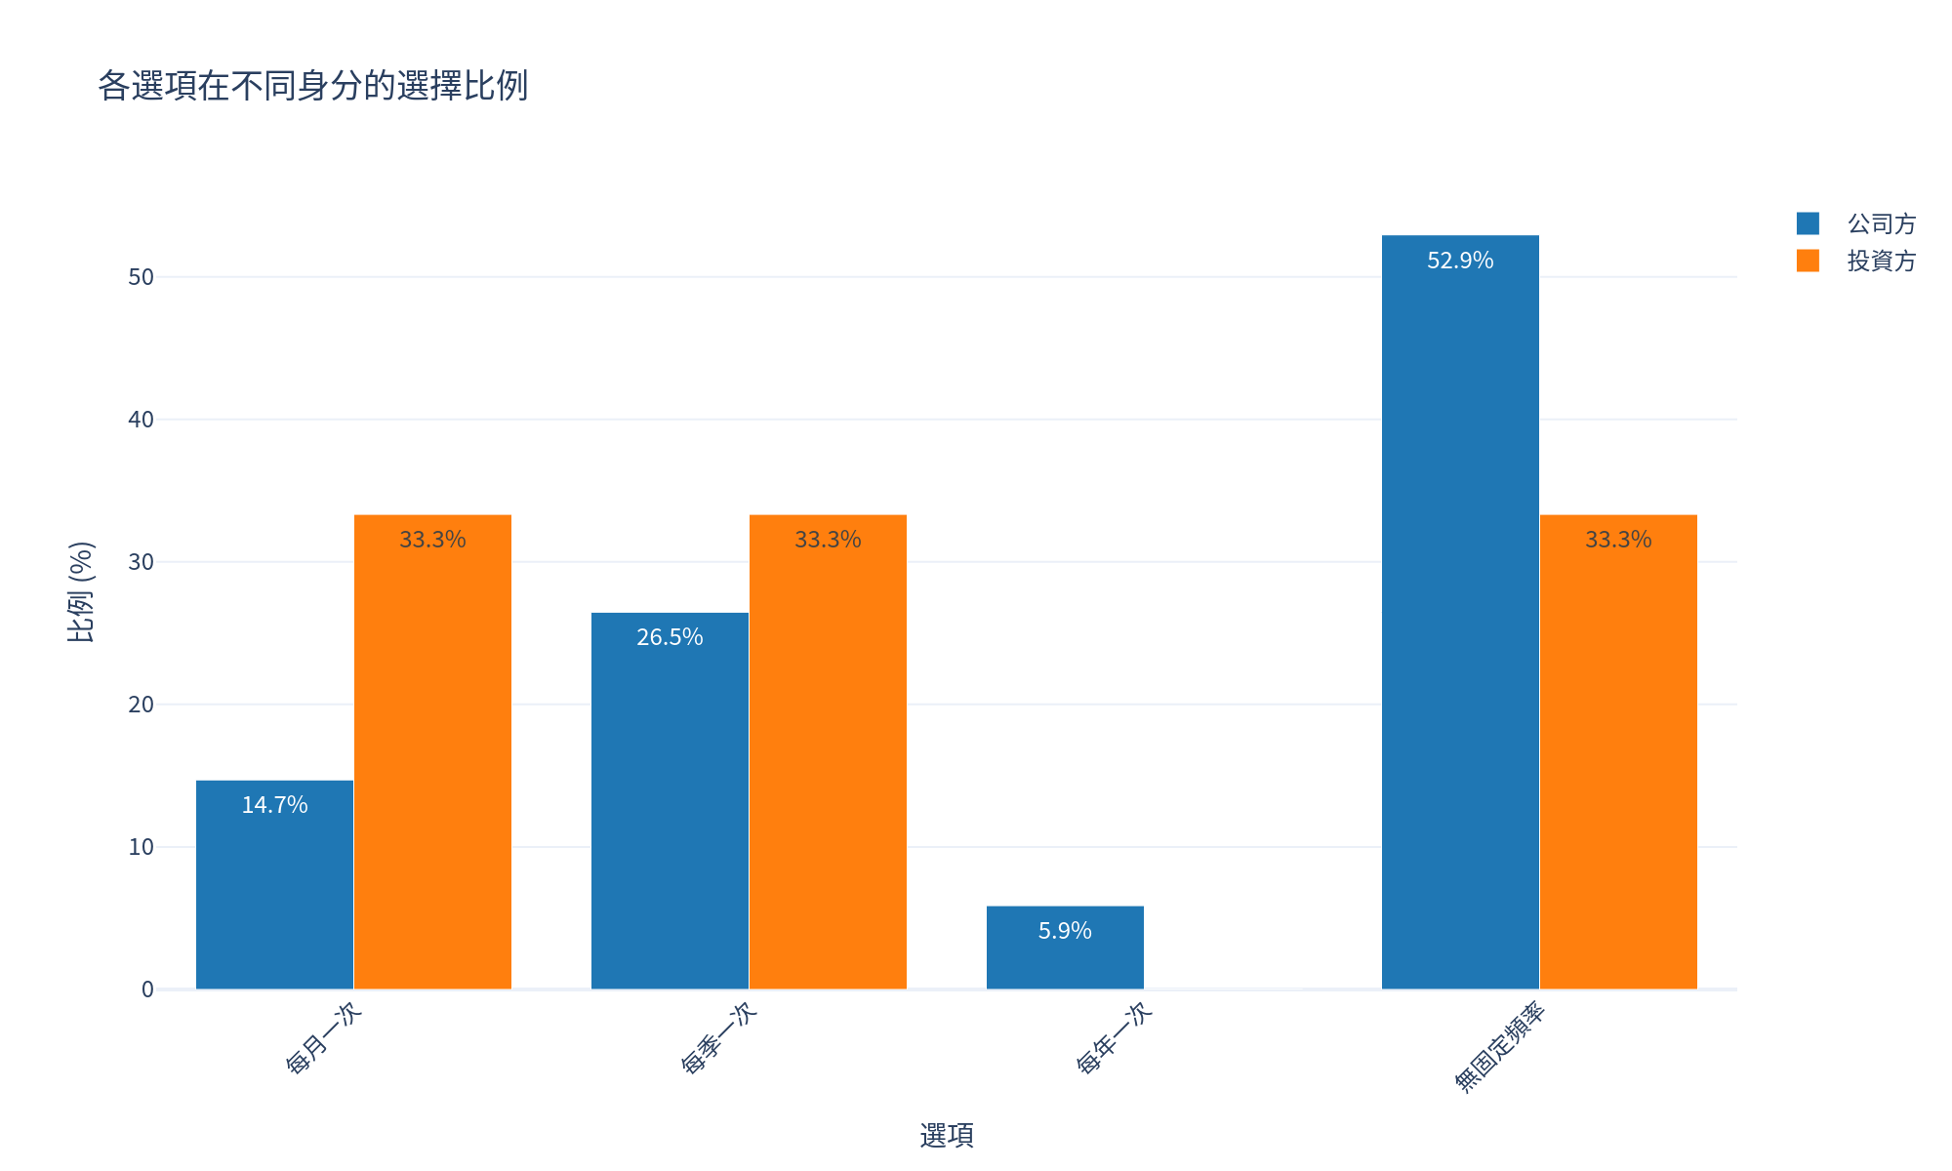

【統計檢定】
檢定方法：卡方檢定
檢定統計量：2.537
自由度：3
顯著性水準：p = 0.4687 n.s.（p ≥ 0.05，無顯著差異）

【數據解讀】
統計檢定顯示公司方與投資方在本議題上無顯著差異（p = 0.4687）。
從描述性統計來看，公司方最多選擇「無固定頻率」（52.9%），投資方最多選擇「每季一次」（33.3%）。雖然統計上未達顯著差異，但此一數據分佈顯示雙方在此議題上具有相似的認知或做法。此結果有助於了解當前未上市櫃公司治理的共識點，可作為推動相關政策或實務的基礎。

(二) 公司發展階段分析
表 19：3.11 外部專業諮詢頻率 - 公司發展階段分佈表
選項 | 第一階段人數 | 第一階段百分比 | 第二階段人數 | 第二階段百分比 | 第三階段人數 | 第三階段百分比 | 合計
每月一次 | 2 | 12.5% | 4 | 25.0% | 2 | 18.2% | 8
每季一次 | 6 | 37.5% | 3 | 18.8% | 3 | 27.3% | 12
每年一次 | 2 | 12.5% | 0 | 0.0% | 0 | 0.0% | 2
無固定頻率 | 6 | 37.5% | 9 | 56.2% | 6 | 54.5% | 21
合計 | 16 | 100.0% | 16 | 100.0% | 11 | 100.0% | 43

資料來源：問卷調查資料

【圖表呈現】
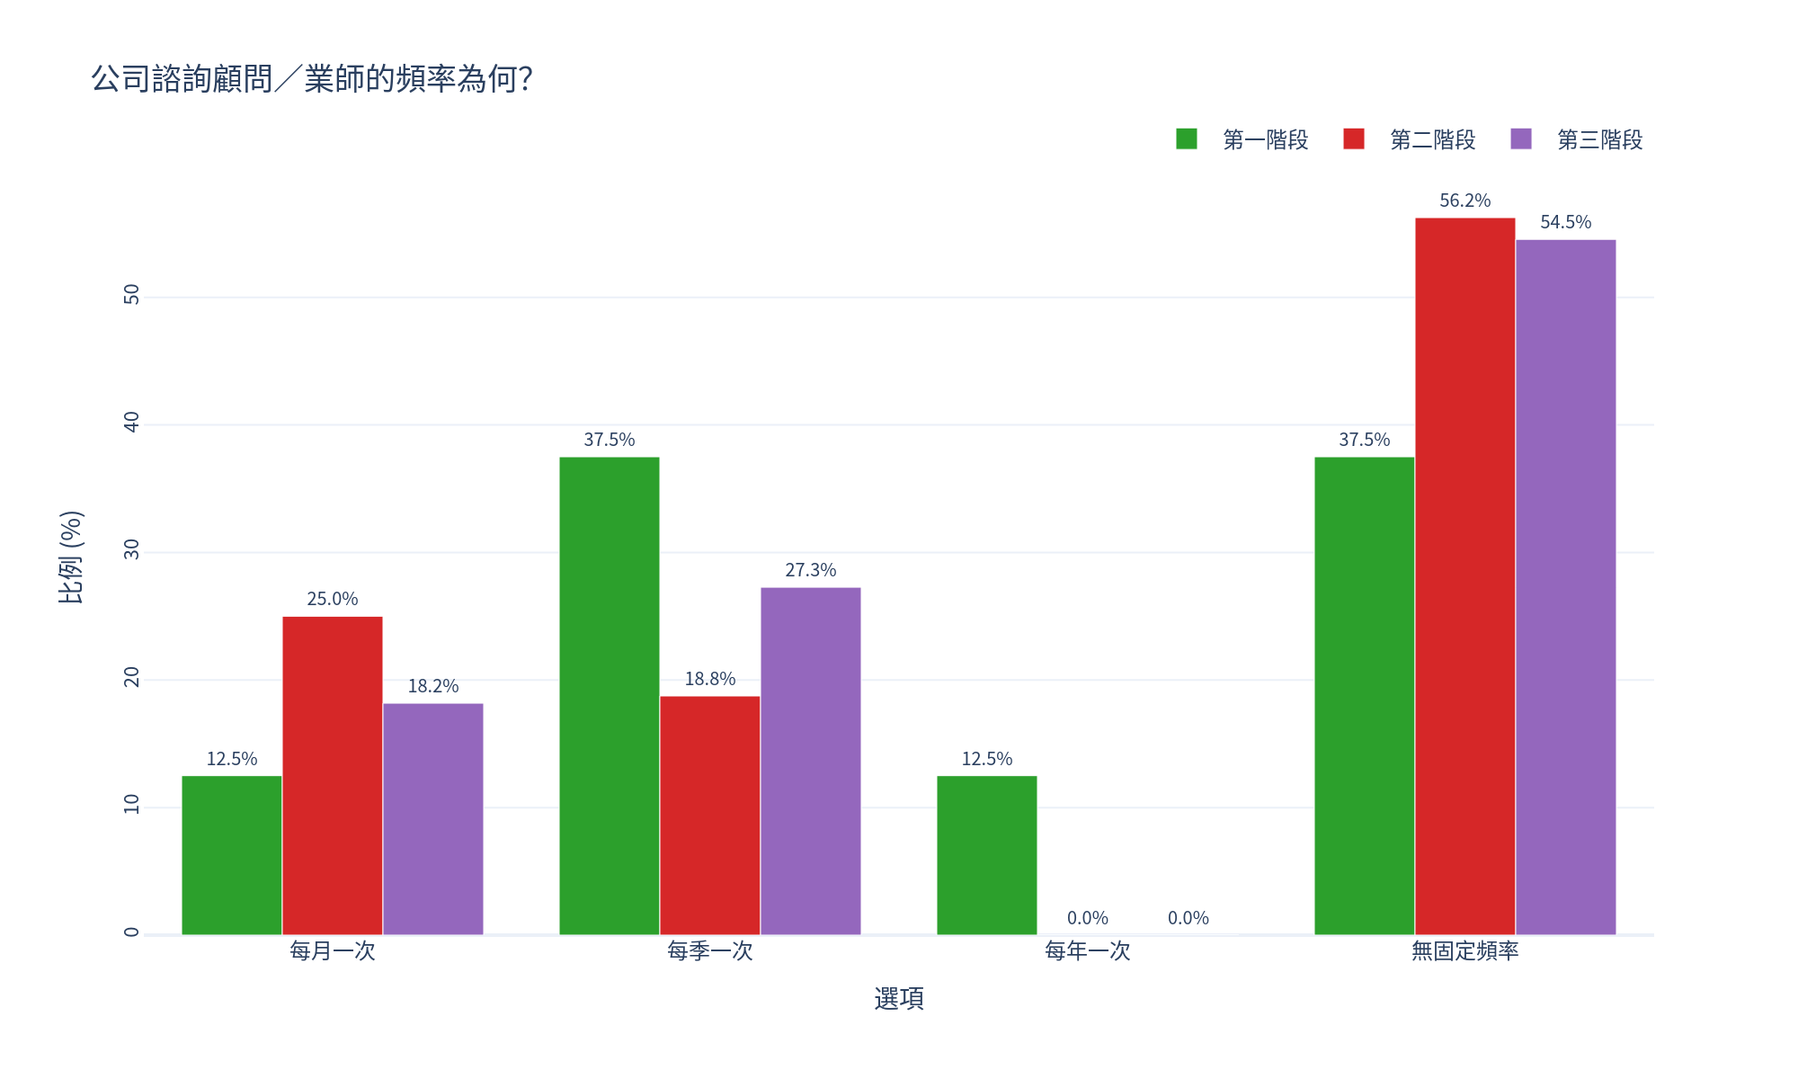

【統計檢定】
檢定方法：卡方獨立性檢定（Chi-square test of independence，適用於類別變數）
卡方統計量：χ² = 5.733
自由度：df = 6
顯著性水準：p = 0.4538 n.s.（無顯著差異）
註：本題有 75.0% 之儲存格期望次數小於 5，檢定結果之穩定性可能受影響，解讀時需審慎。

【統計解讀】
卡方檢定用於檢驗兩個類別變數之間是否存在關聯性。在此分析中，檢驗「公司發展階段」與「3.11 外部專業諮詢頻率」是否具有顯著關聯。虛無假設（H₀）為兩變數獨立（無關聯），對立假設（H₁）為兩變數有關聯。

【階段差異分析】
統計檢定顯示不同發展階段的公司在「3.11 外部專業諮詢頻率」無顯著差異（p = 0.4538）。此結果表明本議題可能是跨階段的共同關注點，不因公司發展階段而有明顯變化。

- 各階段分佈觀察：
- 第一階段：主要選擇「每季一次」（37.5%）
- 第二階段：主要選擇「無固定頻率」（56.2%）
- 第三階段：主要選擇「無固定頻率」（54.5%）

【實務意涵】
雖然統計上未達顯著差異，但各階段主要選擇略有不同，建議持續觀察各階段公司的治理實踐，累積更多資料以深入了解階段性差異的細微變化。此類描述性資訊仍具參考價值，可供業務推動時考量不同階段公司的特性。

3.12 財務報表查核與會計準則
問卷題目：公司最近一期的年度財務報表，是否委任外部會計師進行查核簽證？若有，其遵循的會計準則為何？
調查公司財務報表的外部查核情況與會計準則遵循。外部查核是確保財務資訊可信度的關鍵機制，是投資人決策的重要依據。

(一) 公司方與投資方比較
表 20：3.12 財務報表查核與會計準則 - 受訪者類型分佈表
選項 | 公司方人數 | 公司方百分比 | 投資方人數 | 投資方百分比 | 合計
否，未委任會計師財簽 | 1 | 2.9% | 0 | 0.0% | 1
有，遵循企業會計準則 (EAS) | 12 | 35.3% | 5 | 55.6% | 17
有，遵循國際財務報導準則 (IFRSs) | 21 | 61.8% | 4 | 44.4% | 25
合計 | 34 | 100.0% | 9 | 100.0% | 43

資料來源：問卷調查資料

【圖表呈現】
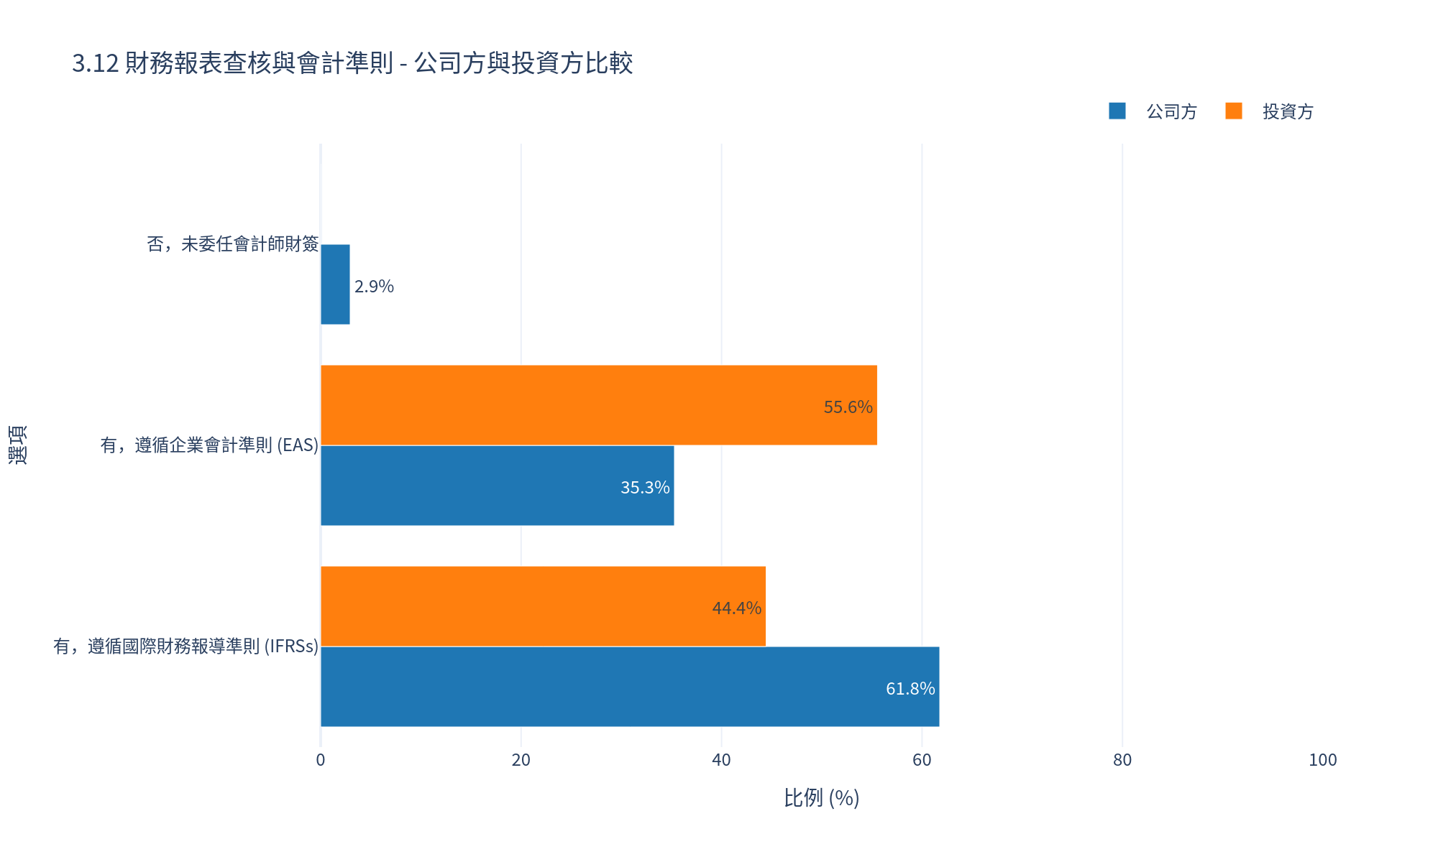

【統計檢定】
檢定方法：卡方檢定
檢定統計量：1.371
自由度：2
顯著性水準：p = 0.5039 n.s.（p ≥ 0.05，無顯著差異）

【數據解讀】
統計檢定顯示公司方與投資方在本議題上無顯著差異（p = 0.5039）。
從描述性統計來看，公司方最多選擇「有，遵循國際財務報導準則 (IFRSs)」（61.8%），投資方最多選擇「有，遵循企業會計準則 (EAS)」（55.6%）。雖然統計上未達顯著差異，但此一數據分佈顯示雙方在此議題上具有相似的認知或做法。此結果有助於了解當前未上市櫃公司治理的共識點，可作為推動相關政策或實務的基礎。

(二) 公司發展階段分析
表 21：3.12 財務報表查核與會計準則 - 公司發展階段分佈表
選項 | 第一階段人數 | 第一階段百分比 | 第二階段人數 | 第二階段百分比 | 第三階段人數 | 第三階段百分比 | 合計
否，未委任會計師財簽 | 1 | 6.2% | 0 | 0.0% | 0 | 0.0% | 1
有，遵循企業會計準則 (EAS) | 9 | 56.2% | 4 | 25.0% | 4 | 36.4% | 17
有，遵循國際財務報導準則 (IFRSs) | 6 | 37.5% | 12 | 75.0% | 7 | 63.6% | 25
合計 | 16 | 100.0% | 16 | 100.0% | 11 | 100.0% | 43

資料來源：問卷調查資料

【圖表呈現】
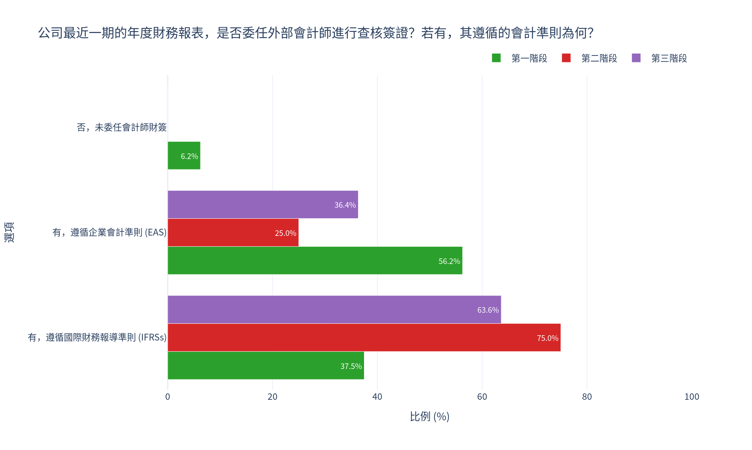

【統計檢定】
檢定方法：卡方獨立性檢定（Chi-square test of independence，適用於類別變數）
卡方統計量：χ² = 5.713
自由度：df = 4
顯著性水準：p = 0.2216 n.s.（無顯著差異）
註：本題有 44.4% 之儲存格期望次數小於 5，檢定結果之穩定性可能受影響，解讀時需審慎。

【統計解讀】
卡方檢定用於檢驗兩個類別變數之間是否存在關聯性。在此分析中，檢驗「公司發展階段」與「3.12 財務報表查核與會計準則」是否具有顯著關聯。虛無假設（H₀）為兩變數獨立（無關聯），對立假設（H₁）為兩變數有關聯。

【階段差異分析】
統計檢定顯示不同發展階段的公司在「3.12 財務報表查核與會計準則」無顯著差異（p = 0.2216）。此結果表明本議題可能是跨階段的共同關注點，不因公司發展階段而有明顯變化。

- 各階段分佈觀察：
- 第一階段：主要選擇「有，遵循企業會計準則 (EAS)」（56.2%）
- 第二階段：主要選擇「有，遵循國際財務報導準則 (IFRSs)」（75.0%）
- 第三階段：主要選擇「有，遵循國際財務報導準則 (IFRSs)」（63.6%）

【實務意涵】
雖然統計上未達顯著差異，但各階段主要選擇略有不同，建議持續觀察各階段公司的治理實踐，累積更多資料以深入了解階段性差異的細微變化。此類描述性資訊仍具參考價值，可供業務推動時考量不同階段公司的特性。

3.13 股權結構資訊揭露
問卷題目：公司通常多久向股東揭露董事、監察人、經理人及持股超過10%大股東的持股情形、股權質押比率與前十大股東之股權結構圖或表
評估公司股權結構資訊的透明度與更新頻率。股權結構揭露讓投資人了解公司控制權變動與潛在利益衝突，是重大資訊透明的體現。

(一) 公司方與投資方比較
表 22：3.13 股權結構資訊揭露 - 受訪者類型分佈表
選項 | 公司方人數 | 公司方百分比 | 投資方人數 | 投資方百分比 | 合計
每月提供 | 2 | 5.9% | 1 | 11.1% | 3
每季提供 | 7 | 20.6% | 4 | 44.4% | 11
每半年提供 | 4 | 11.8% | 0 | 0.0% | 4
每年提供 | 12 | 35.3% | 2 | 22.2% | 14
不定期 | 0 | 0.0% | 2 | 22.2% | 2
無提供 | 9 | 26.5% | 0 | 0.0% | 9
合計 | 34 | 100.0% | 9 | 100.0% | 43

資料來源：問卷調查資料

【圖表呈現】
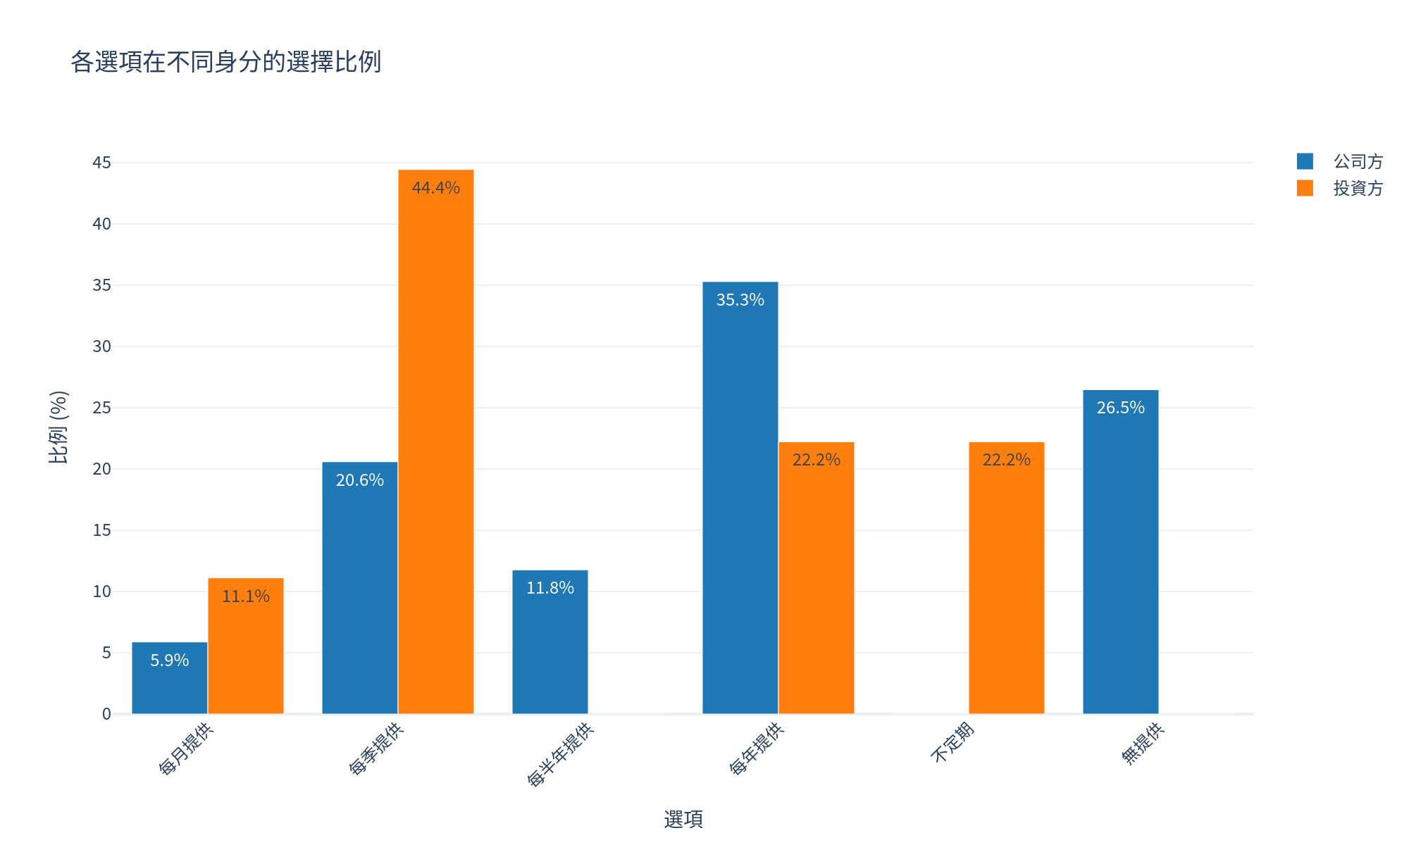

【統計檢定】
檢定方法：卡方檢定
檢定統計量：13.232
自由度：5
顯著性水準：p = 0.0213 *（p < 0.05，顯著）

【數據解讀】
統計檢定顯示公司方與投資方在本議題上存在顯著差異（p = 0.0213）。從數據分佈來看，公司方最多選擇「每年提供」（35.3%），而投資方則以「每季提供」為主（44.4%）。此一差異反映出雙方在此議題上的認知或實務存在明顯落差，建議進一步深入探討造成差異的原因，以利於公司與投資方之間建立更有效的溝通機制。

(二) 公司發展階段分析
表 23：3.13 股權結構資訊揭露 - 公司發展階段分佈表
選項 | 第一階段人數 | 第一階段百分比 | 第二階段人數 | 第二階段百分比 | 第三階段人數 | 第三階段百分比 | 合計
每月提供 | 2 | 12.5% | 1 | 6.2% | 0 | 0.0% | 3
每季提供 | 4 | 25.0% | 3 | 18.8% | 4 | 36.4% | 11
每半年提供 | 2 | 12.5% | 1 | 6.2% | 1 | 9.1% | 4
每年提供 | 5 | 31.2% | 5 | 31.2% | 4 | 36.4% | 14
不定期 | 1 | 6.2% | 1 | 6.2% | 0 | 0.0% | 2
無提供 | 2 | 12.5% | 5 | 31.2% | 2 | 18.2% | 9
合計 | 16 | 100.0% | 16 | 100.0% | 11 | 100.0% | 43

資料來源：問卷調查資料

【圖表呈現】
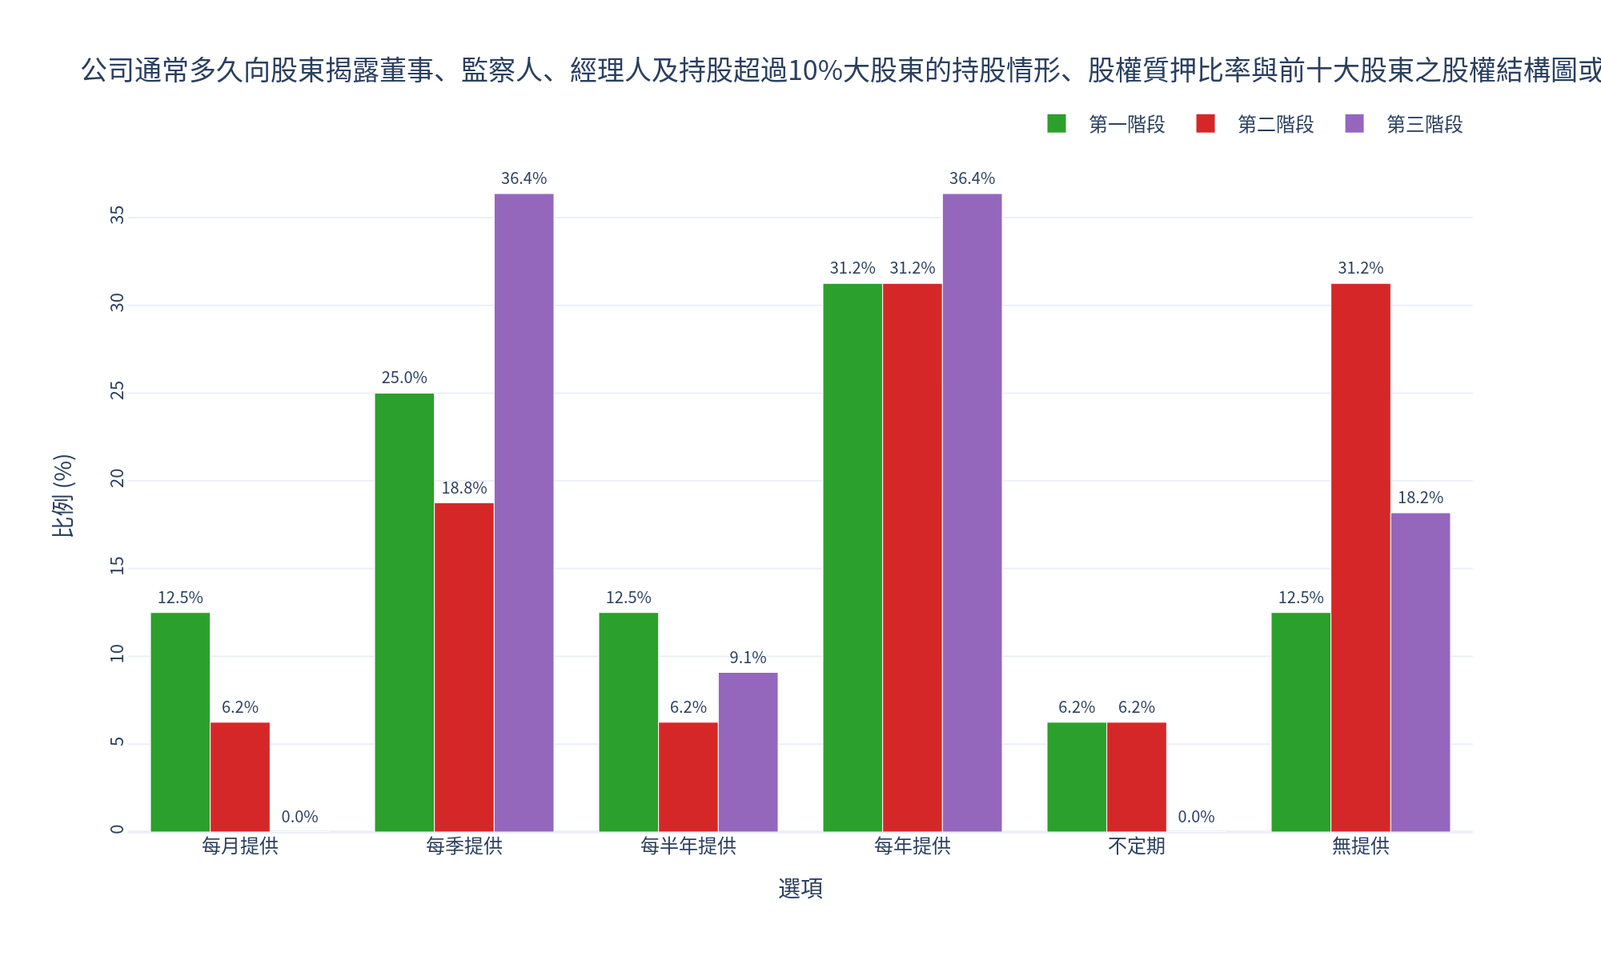

【統計檢定】
檢定方法：卡方獨立性檢定（Chi-square test of independence，適用於類別變數）
卡方統計量：χ² = 4.760
自由度：df = 10
顯著性水準：p = 0.9066 n.s.（無顯著差異）
註：本題有 88.9% 之儲存格期望次數小於 5，檢定結果之穩定性可能受影響，解讀時需審慎。

【統計解讀】
卡方檢定用於檢驗兩個類別變數之間是否存在關聯性。在此分析中，檢驗「公司發展階段」與「3.13 股權結構資訊揭露」是否具有顯著關聯。虛無假設（H₀）為兩變數獨立（無關聯），對立假設（H₁）為兩變數有關聯。

【階段差異分析】
統計檢定顯示不同發展階段的公司在「3.13 股權結構資訊揭露」無顯著差異（p = 0.9066）。此結果表明本議題可能是跨階段的共同關注點，不因公司發展階段而有明顯變化。

- 各階段分佈觀察：
- 第一階段：主要選擇「每年提供」（31.2%）
- 第二階段：主要選擇「每年提供」（31.2%）
- 第三階段：主要選擇「每季提供」（36.4%）

【實務意涵】
雖然統計上未達顯著差異，但各階段主要選擇略有不同，建議持續觀察各階段公司的治理實踐，累積更多資料以深入了解階段性差異的細微變化。此類描述性資訊仍具參考價值，可供業務推動時考量不同階段公司的特性。

3.15 財務報告提供頻率
問卷題目：公司通常多久向股東提供財務報告
了解公司向股東揭露財務資訊的頻率與即時性。定期且及時的財務報告是股東監督管理層的基礎，反映公司資訊透明度。

(一) 公司方與投資方比較
表 24：3.15 財務報告提供頻率 - 受訪者類型分佈表
選項 | 公司方人數 | 公司方百分比 | 投資方人數 | 投資方百分比 | 合計
每月提供 | 7 | 20.6% | 1 | 11.1% | 8
每季提供 | 8 | 23.5% | 5 | 55.6% | 13
每半年提供 | 4 | 11.8% | 1 | 11.1% | 5
每年提供 | 15 | 44.1% | 2 | 22.2% | 17
合計 | 34 | 100.0% | 9 | 100.0% | 43

資料來源：問卷調查資料

【圖表呈現】
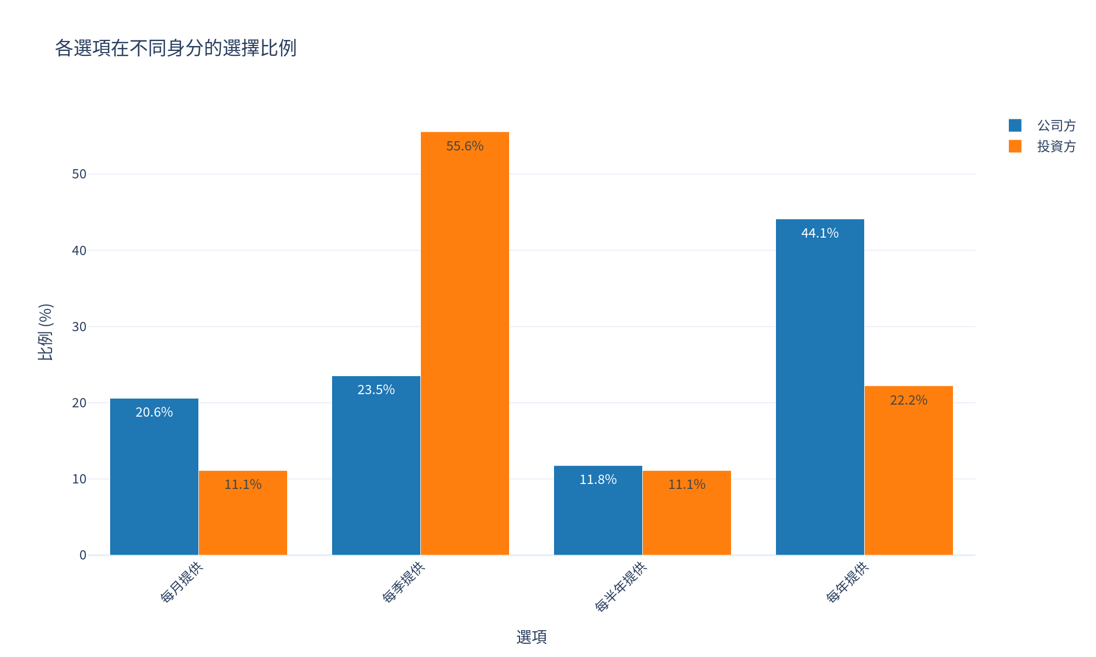

【統計檢定】
檢定方法：卡方檢定
檢定統計量：3.623
自由度：3
顯著性水準：p = 0.3051 n.s.（p ≥ 0.05，無顯著差異）

【數據解讀】
統計檢定顯示公司方與投資方在本議題上無顯著差異（p = 0.3051）。
從描述性統計來看，公司方最多選擇「每年提供」（44.1%），投資方最多選擇「每季提供」（55.6%）。雖然統計上未達顯著差異，但此一數據分佈顯示雙方在此議題上具有相似的認知或做法。此結果有助於了解當前未上市櫃公司治理的共識點，可作為推動相關政策或實務的基礎。

(二) 公司發展階段分析
表 25：3.15 財務報告提供頻率 - 公司發展階段分佈表
選項 | 第一階段人數 | 第一階段百分比 | 第二階段人數 | 第二階段百分比 | 第三階段人數 | 第三階段百分比 | 合計
每月提供 | 5 | 31.2% | 3 | 18.8% | 0 | 0.0% | 8
每季提供 | 3 | 18.8% | 5 | 31.2% | 5 | 45.5% | 13
每半年提供 | 2 | 12.5% | 2 | 12.5% | 1 | 9.1% | 5
每年提供 | 6 | 37.5% | 6 | 37.5% | 5 | 45.5% | 17
合計 | 16 | 100.0% | 16 | 100.0% | 11 | 100.0% | 43

資料來源：問卷調查資料

【圖表呈現】
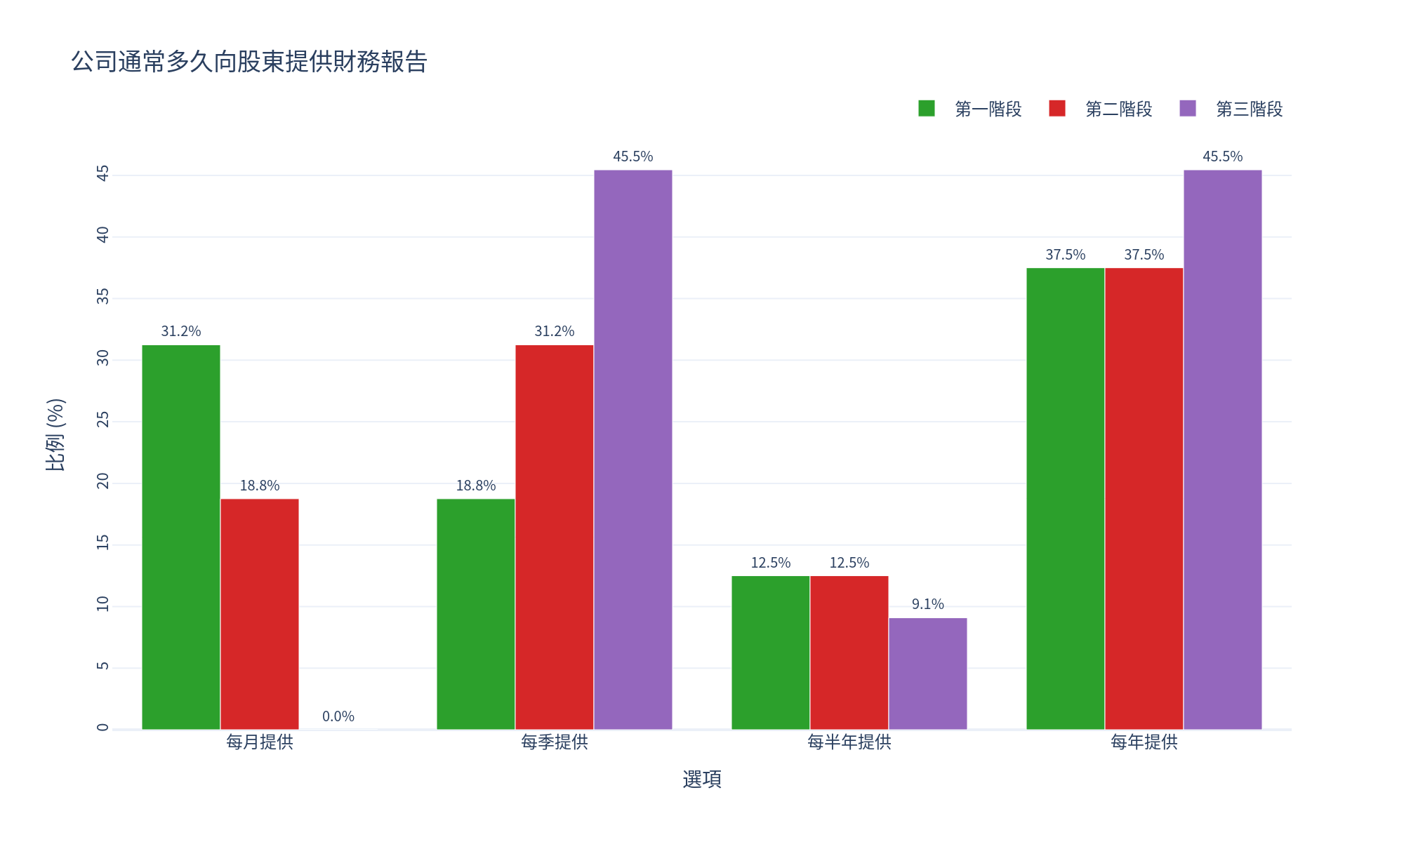

【統計檢定】
檢定方法：卡方獨立性檢定（Chi-square test of independence，適用於類別變數）
卡方統計量：χ² = 5.181
自由度：df = 6
顯著性水準：p = 0.5208 n.s.（無顯著差異）
註：本題有 83.3% 之儲存格期望次數小於 5，檢定結果之穩定性可能受影響，解讀時需審慎。

【統計解讀】
卡方檢定用於檢驗兩個類別變數之間是否存在關聯性。在此分析中，檢驗「公司發展階段」與「3.15 財務報告提供頻率」是否具有顯著關聯。虛無假設（H₀）為兩變數獨立（無關聯），對立假設（H₁）為兩變數有關聯。

【階段差異分析】
統計檢定顯示不同發展階段的公司在「3.15 財務報告提供頻率」無顯著差異（p = 0.5208）。此結果表明本議題可能是跨階段的共同關注點，不因公司發展階段而有明顯變化。

- 各階段分佈觀察：
- 第一階段：主要選擇「每年提供」（37.5%）
- 第二階段：主要選擇「每年提供」（37.5%）
- 第三階段：主要選擇「每季提供」（45.5%）

【實務意涵】
雖然統計上未達顯著差異，但各階段主要選擇略有不同，建議持續觀察各階段公司的治理實踐，累積更多資料以深入了解階段性差異的細微變化。此類描述性資訊仍具參考價值，可供業務推動時考量不同階段公司的特性。

3.16 財務職能分工
問卷題目：公司由不同人員分別負責出納與會計
評估公司財務內部控制的基本分工情況。出納與會計分工是財務內控的基石，有效防止舞弊與錯誤，是未上市櫃公司最基本但最關鍵的控制點。

(一) 公司方與投資方比較
表 26：3.16 財務職能分工 - 受訪者類型分佈表
選項 | 公司方人數 | 公司方百分比 | 投資方人數 | 投資方百分比 | 合計
不同意 | 4 | 11.8% | 1 | 11.1% | 5
普通 | 2 | 5.9% | 0 | 0.0% | 2
同意 | 10 | 29.4% | 5 | 55.6% | 15
非常同意 | 18 | 52.9% | 3 | 33.3% | 21
合計 | 34 | 100.0% | 9 | 100.0% | 43

資料來源：問卷調查資料

【圖表呈現】
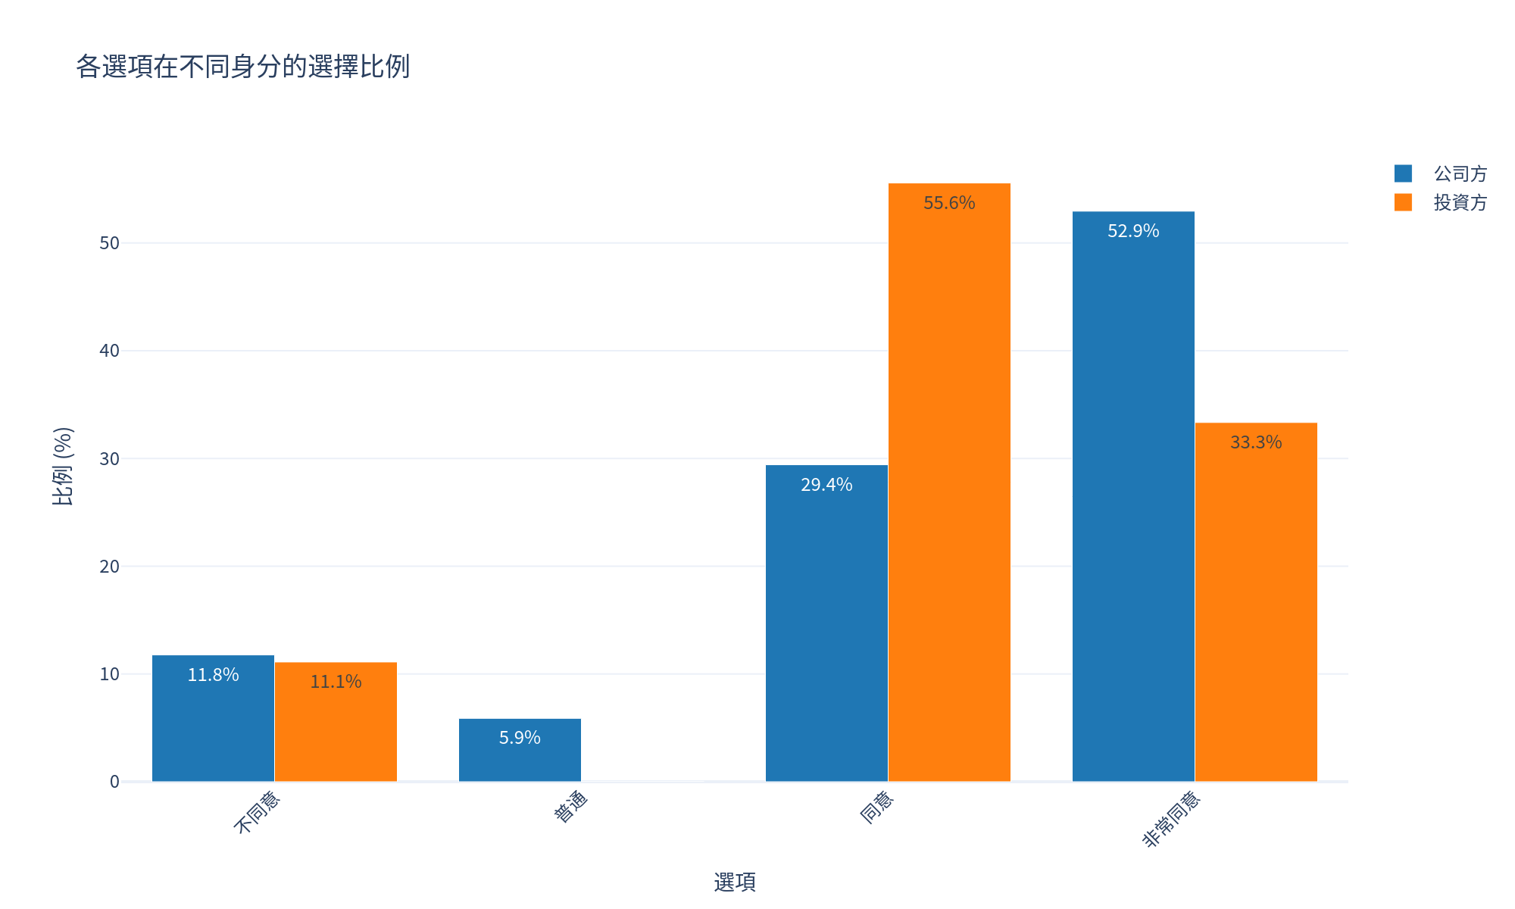

【統計檢定】
檢定方法：卡方檢定
檢定統計量：2.487
自由度：3
顯著性水準：p = 0.4777 n.s.（p ≥ 0.05，無顯著差異）

【數據解讀】
統計檢定顯示公司方與投資方在本議題上無顯著差異（p = 0.4777）。
從描述性統計來看，公司方最多選擇「非常同意」（52.9%），投資方最多選擇「同意」（55.6%）。雖然統計上未達顯著差異，但此一數據分佈顯示雙方在此議題上具有相似的認知或做法。此結果有助於了解當前未上市櫃公司治理的共識點，可作為推動相關政策或實務的基礎。

(二) 公司發展階段分析
表 27：3.16 財務職能分工 - 公司發展階段分佈表
選項 | 第一階段人數 | 第一階段百分比 | 第二階段人數 | 第二階段百分比 | 第三階段人數 | 第三階段百分比 | 合計
不同意 | 4 | 25.0% | 0 | 0.0% | 1 | 9.1% | 5
普通 | 1 | 6.2% | 1 | 6.2% | 0 | 0.0% | 2
同意 | 6 | 37.5% | 6 | 37.5% | 3 | 27.3% | 15
非常同意 | 5 | 31.2% | 9 | 56.2% | 7 | 63.6% | 21
合計 | 16 | 100.0% | 16 | 100.0% | 11 | 100.0% | 43

資料來源：問卷調查資料

【圖表呈現】
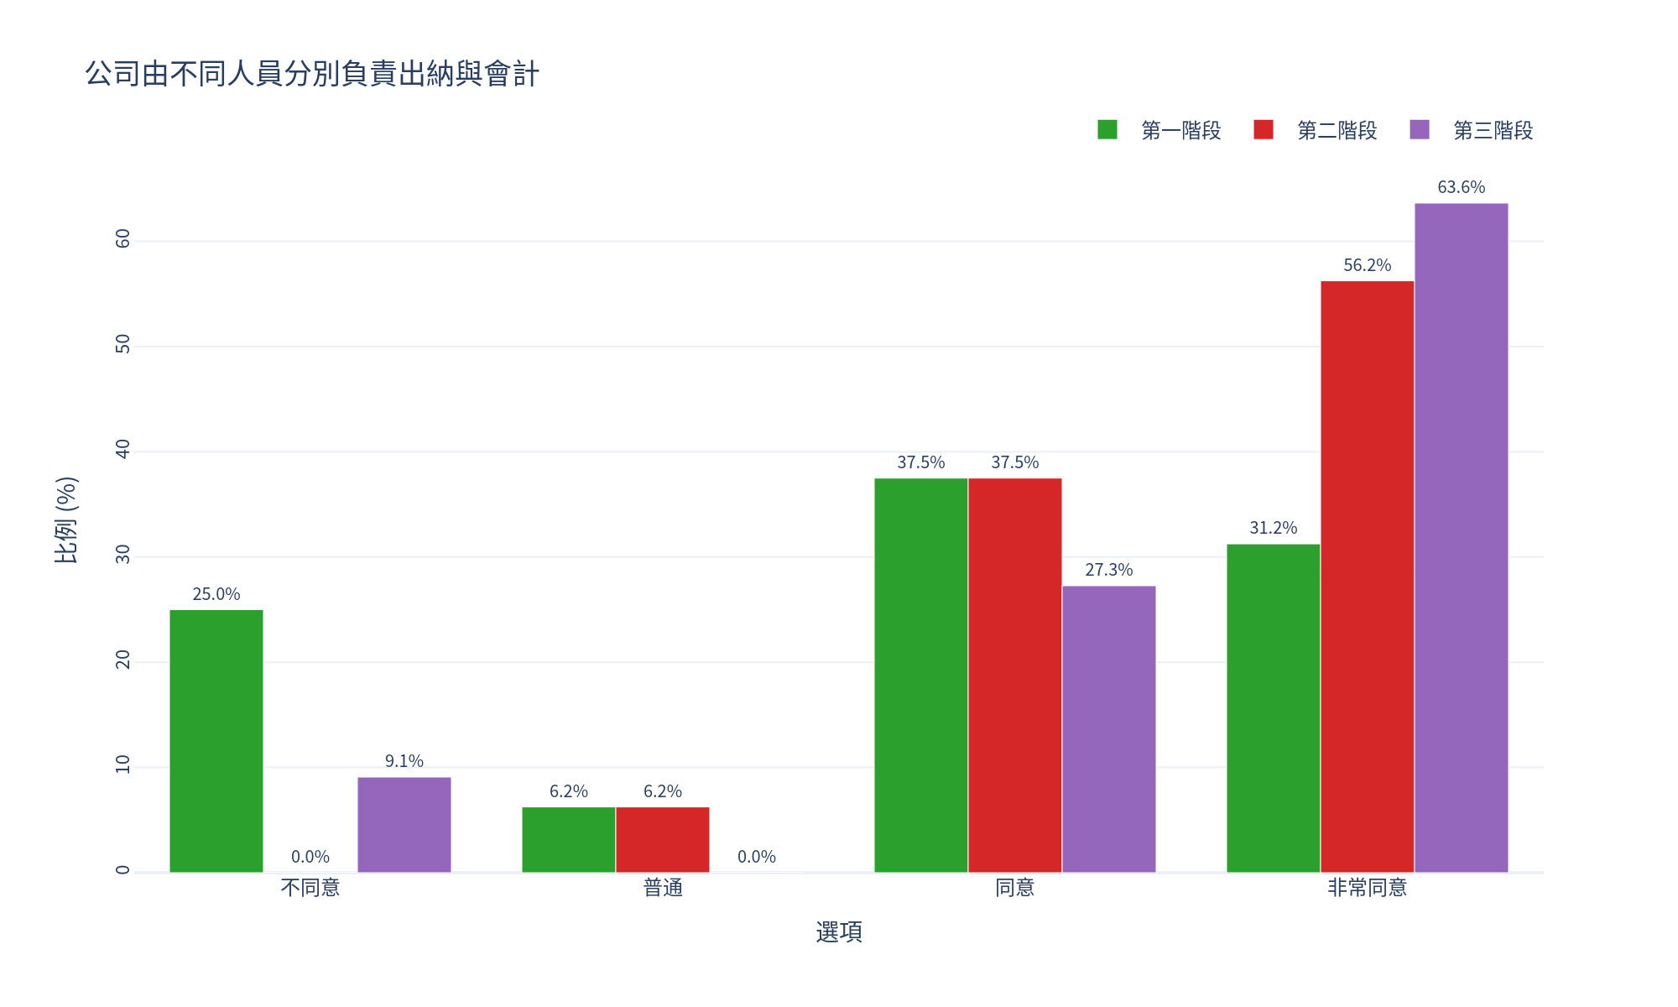

【統計檢定】
檢定方法：卡方獨立性檢定（Chi-square test of independence，適用於類別變數）
卡方統計量：χ² = 7.001
自由度：df = 6
顯著性水準：p = 0.3207 n.s.（無顯著差異）
註：本題有 58.3% 之儲存格期望次數小於 5，檢定結果之穩定性可能受影響，解讀時需審慎。

【統計解讀】
卡方檢定用於檢驗兩個類別變數之間是否存在關聯性。在此分析中，檢驗「公司發展階段」與「3.16 財務職能分工」是否具有顯著關聯。虛無假設（H₀）為兩變數獨立（無關聯），對立假設（H₁）為兩變數有關聯。

【階段差異分析】
統計檢定顯示不同發展階段的公司在「3.16 財務職能分工」無顯著差異（p = 0.3207）。此結果表明本議題可能是跨階段的共同關注點，不因公司發展階段而有明顯變化。

- 各階段分佈觀察：
- 第一階段：主要選擇「同意」（37.5%）
- 第二階段：主要選擇「非常同意」（56.2%）
- 第三階段：主要選擇「非常同意」（63.6%）

【實務意涵】
雖然統計上未達顯著差異，但各階段主要選擇略有不同，建議持續觀察各階段公司的治理實踐，累積更多資料以深入了解階段性差異的細微變化。此類描述性資訊仍具參考價值，可供業務推動時考量不同階段公司的特性。

3.18 智慧財產權保護
問卷題目：公司開發的專利、商標等智慧財產權，均已登記在公司名下
評估公司對智慧財產權的保護措施。完整的智財權登記能保障公司核心資產，防範法律風險。

(一) 公司方與投資方比較
表 28：3.18 智慧財產權保護 - 受訪者類型分佈表
選項 | 公司方人數 | 公司方百分比 | 投資方人數 | 投資方百分比 | 合計
不同意 | 1 | 2.9% | 0 | 0.0% | 1
普通 | 3 | 8.8% | 0 | 0.0% | 3
同意 | 11 | 32.4% | 6 | 66.7% | 17
非常同意 | 19 | 55.9% | 3 | 33.3% | 22
合計 | 34 | 100.0% | 9 | 100.0% | 43

資料來源：問卷調查資料

【圖表呈現】
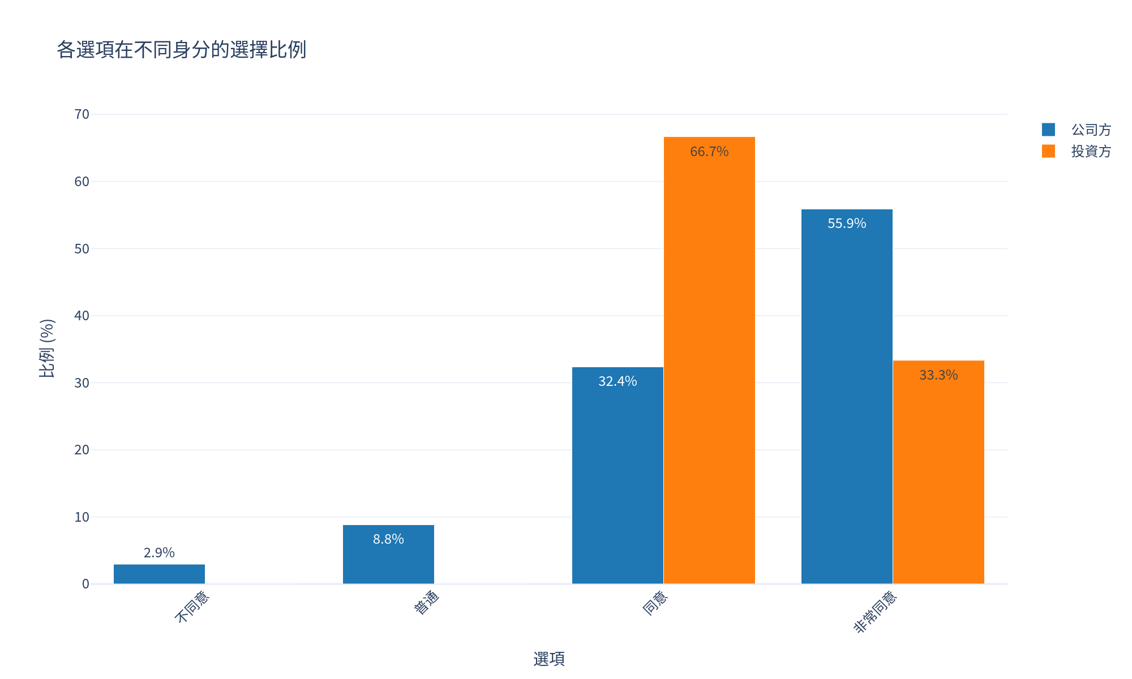

【統計檢定】
檢定方法：卡方檢定
檢定統計量：3.885
自由度：3
顯著性水準：p = 0.2741 n.s.（p ≥ 0.05，無顯著差異）

【數據解讀】
統計檢定顯示公司方與投資方在本議題上無顯著差異（p = 0.2741）。
從描述性統計來看，公司方最多選擇「非常同意」（55.9%），投資方最多選擇「同意」（66.7%）。雖然統計上未達顯著差異，但此一數據分佈顯示雙方在此議題上具有相似的認知或做法。此結果有助於了解當前未上市櫃公司治理的共識點，可作為推動相關政策或實務的基礎。

(二) 公司發展階段分析
表 29：3.18 智慧財產權保護 - 公司發展階段分佈表
選項 | 第一階段人數 | 第一階段百分比 | 第二階段人數 | 第二階段百分比 | 第三階段人數 | 第三階段百分比 | 合計
不同意 | 1 | 6.2% | 0 | 0.0% | 0 | 0.0% | 1
普通 | 1 | 6.2% | 2 | 12.5% | 0 | 0.0% | 3
同意 | 9 | 56.2% | 5 | 31.2% | 3 | 27.3% | 17
非常同意 | 5 | 31.2% | 9 | 56.2% | 8 | 72.7% | 22
合計 | 16 | 100.0% | 16 | 100.0% | 11 | 100.0% | 43

資料來源：問卷調查資料

【圖表呈現】
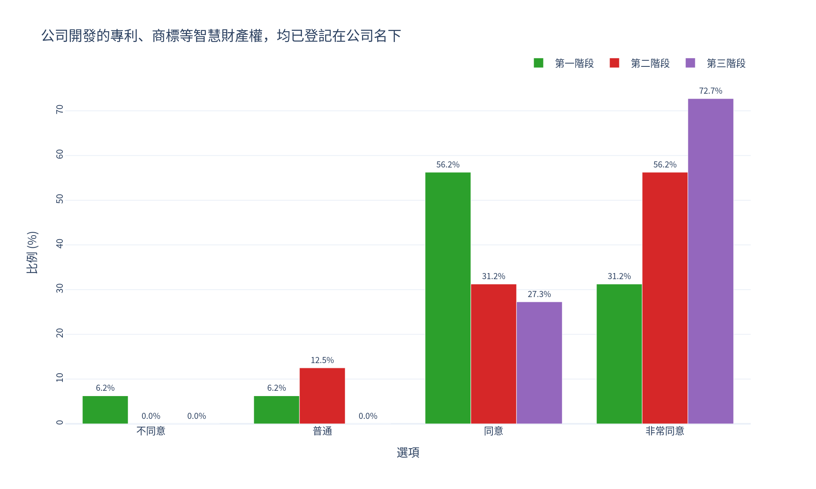

【統計檢定】
檢定方法：卡方獨立性檢定（Chi-square test of independence，適用於類別變數）
卡方統計量：χ² = 7.314
自由度：df = 6
顯著性水準：p = 0.2928 n.s.（無顯著差異）
註：本題有 58.3% 之儲存格期望次數小於 5，檢定結果之穩定性可能受影響，解讀時需審慎。

【統計解讀】
卡方檢定用於檢驗兩個類別變數之間是否存在關聯性。在此分析中，檢驗「公司發展階段」與「3.18 智慧財產權保護」是否具有顯著關聯。虛無假設（H₀）為兩變數獨立（無關聯），對立假設（H₁）為兩變數有關聯。

【階段差異分析】
統計檢定顯示不同發展階段的公司在「3.18 智慧財產權保護」無顯著差異（p = 0.2928）。此結果表明本議題可能是跨階段的共同關注點，不因公司發展階段而有明顯變化。

- 各階段分佈觀察：
- 第一階段：主要選擇「同意」（56.2%）
- 第二階段：主要選擇「非常同意」（56.2%）
- 第三階段：主要選擇「非常同意」（72.7%）

【實務意涵】
雖然統計上未達顯著差異，但各階段主要選擇略有不同，建議持續觀察各階段公司的治理實踐，累積更多資料以深入了解階段性差異的細微變化。此類描述性資訊仍具參考價值，可供業務推動時考量不同階段公司的特性。

3.19 員工激勵制度
問卷題目：公司員工分紅制度設計能有效激勵員工
評估公司員工激勵機制的有效性。有效的員工激勵制度能將員工利益與公司長期發展結合，是人力資本管理與公司永續經營的關鍵。

(一) 公司方與投資方比較
表 30：3.19 員工激勵制度 - 受訪者類型分佈表
選項 | 公司方人數 | 公司方百分比 | 投資方人數 | 投資方百分比 | 合計
普通 | 10 | 29.4% | 1 | 11.1% | 11
同意 | 14 | 41.2% | 7 | 77.8% | 21
非常同意 | 10 | 29.4% | 1 | 11.1% | 11
合計 | 34 | 100.0% | 9 | 100.0% | 43

資料來源：問卷調查資料

【圖表呈現】
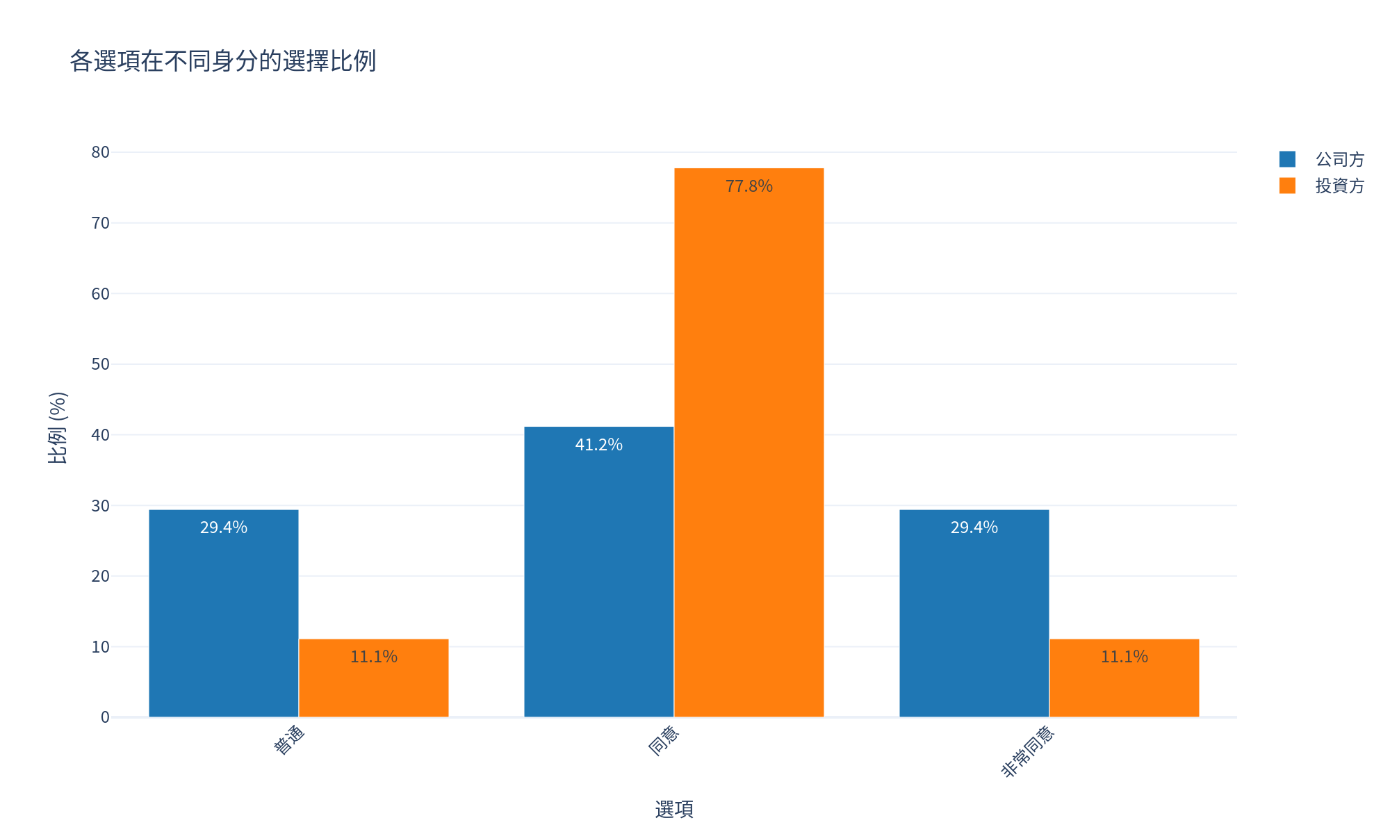

【統計檢定】
檢定方法：卡方檢定
檢定統計量：3.815
自由度：2
顯著性水準：p = 0.1484 n.s.（p ≥ 0.05，無顯著差異）

【數據解讀】
統計檢定顯示公司方與投資方在本議題上無顯著差異（p = 0.1484）。
從描述性統計來看，公司方最多選擇「同意」（41.2%），投資方最多選擇「同意」（77.8%）。雖然統計上未達顯著差異，但此一數據分佈顯示雙方在此議題上具有相似的認知或做法。此結果有助於了解當前未上市櫃公司治理的共識點，可作為推動相關政策或實務的基礎。

(二) 公司發展階段分析
表 31：3.19 員工激勵制度 - 公司發展階段分佈表
選項 | 第一階段人數 | 第一階段百分比 | 第二階段人數 | 第二階段百分比 | 第三階段人數 | 第三階段百分比 | 合計
普通 | 5 | 31.2% | 4 | 25.0% | 2 | 18.2% | 11
同意 | 6 | 37.5% | 8 | 50.0% | 7 | 63.6% | 21
非常同意 | 5 | 31.2% | 4 | 25.0% | 2 | 18.2% | 11
合計 | 16 | 100.0% | 16 | 100.0% | 11 | 100.0% | 43

資料來源：問卷調查資料

【圖表呈現】
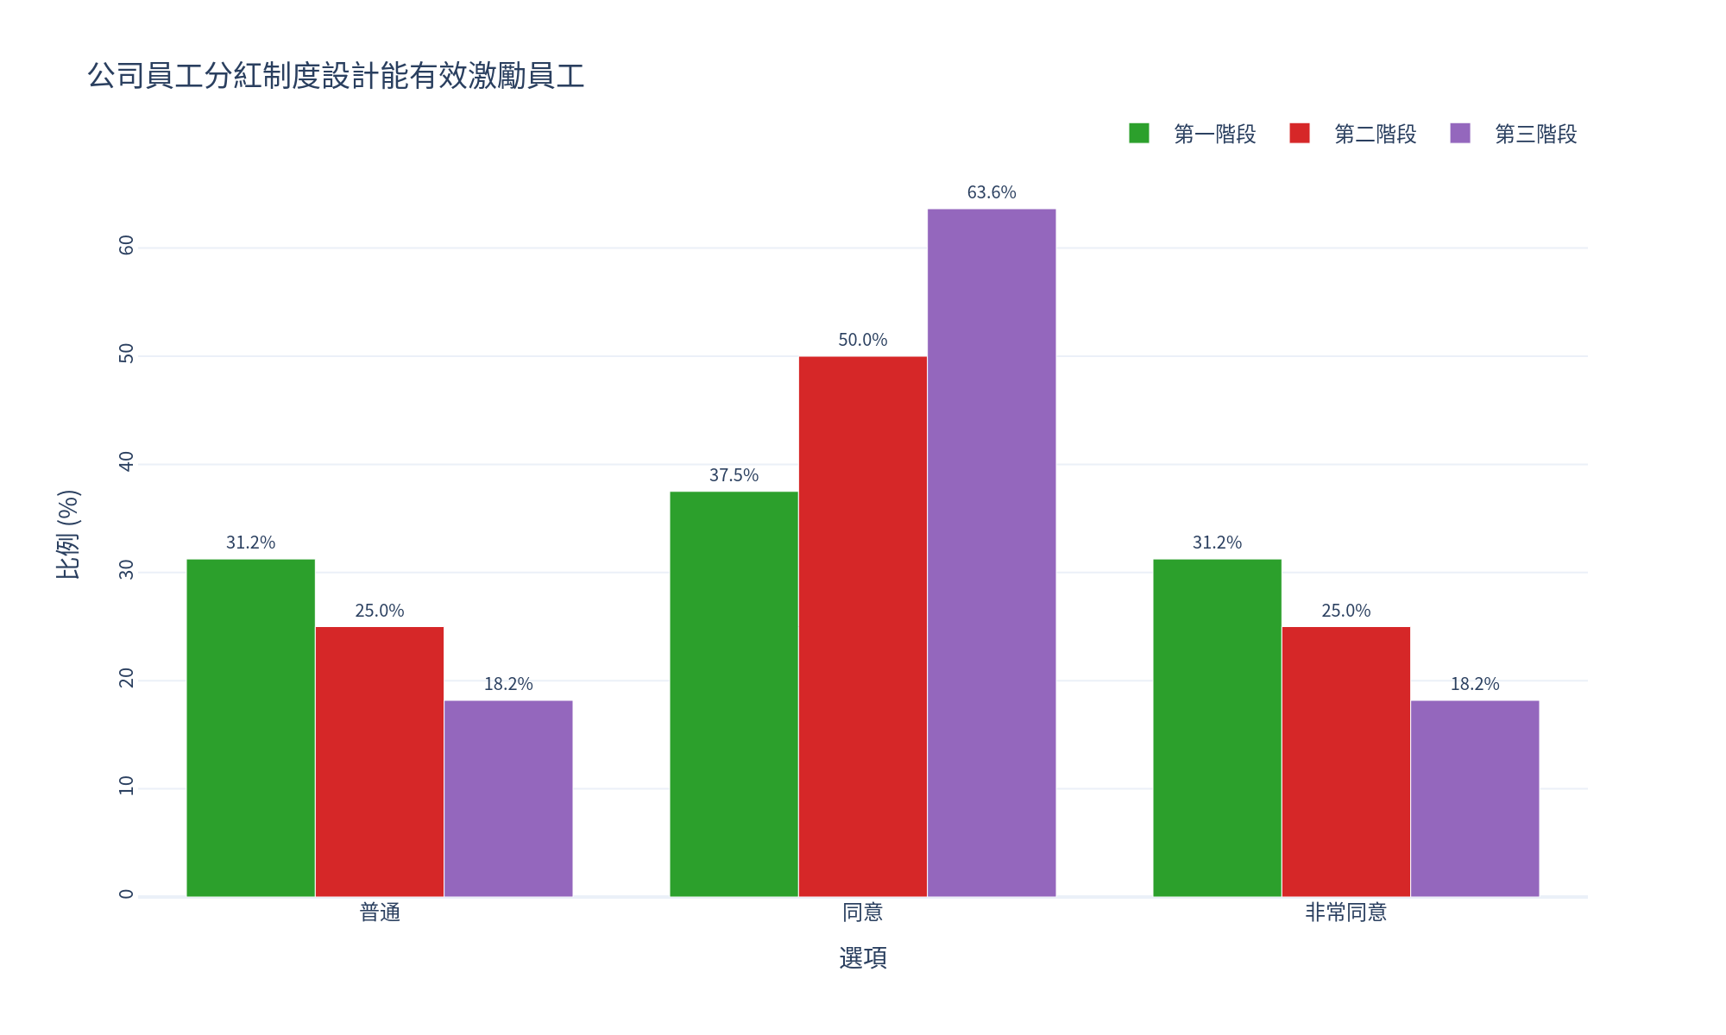

【統計檢定】
檢定方法：卡方獨立性檢定（Chi-square test of independence，適用於類別變數）
卡方統計量：χ² = 1.796
自由度：df = 4
顯著性水準：p = 0.7732 n.s.（無顯著差異）
註：本題有 66.7% 之儲存格期望次數小於 5，檢定結果之穩定性可能受影響，解讀時需審慎。

【統計解讀】
卡方檢定用於檢驗兩個類別變數之間是否存在關聯性。在此分析中，檢驗「公司發展階段」與「3.19 員工激勵制度」是否具有顯著關聯。虛無假設（H₀）為兩變數獨立（無關聯），對立假設（H₁）為兩變數有關聯。

【階段差異分析】
統計檢定顯示不同發展階段的公司在「3.19 員工激勵制度」無顯著差異（p = 0.7732）。此結果表明本議題可能是跨階段的共同關注點，不因公司發展階段而有明顯變化。

- 各階段分佈觀察：
- 第一階段：主要選擇「同意」（37.5%）
- 第二階段：主要選擇「同意」（50.0%）
- 第三階段：主要選擇「同意」（63.6%）

【實務意涵】
值得注意的是，雖然統計上未達顯著差異，但三個發展階段的公司均以「同意」為主要選擇，顯示此治理實務具有跨階段的一致性，是未上市櫃公司普遍認同的治理方式。此共識可作為推動相關政策或建立治理標準的重要依據。

3.20 利害關係人溝通機制
問卷題目：公司已建立與主要利害關係人（如員工、債權人、外部投資人等）的溝通管道
調查公司與利害關係人的溝通管道建立情況。良好的溝通機制能促進多方協作，降低衝突風險，是企業永續經營的基礎。

(一) 公司方與投資方比較
表 32：3.20 利害關係人溝通機制 - 受訪者類型分佈表
選項 | 公司方人數 | 公司方百分比 | 投資方人數 | 投資方百分比 | 合計
不同意 | 1 | 2.9% | 0 | 0.0% | 1
普通 | 6 | 17.6% | 0 | 0.0% | 6
同意 | 16 | 47.1% | 8 | 88.9% | 24
非常同意 | 11 | 32.4% | 1 | 11.1% | 12
合計 | 34 | 100.0% | 9 | 100.0% | 43

資料來源：問卷調查資料

【圖表呈現】
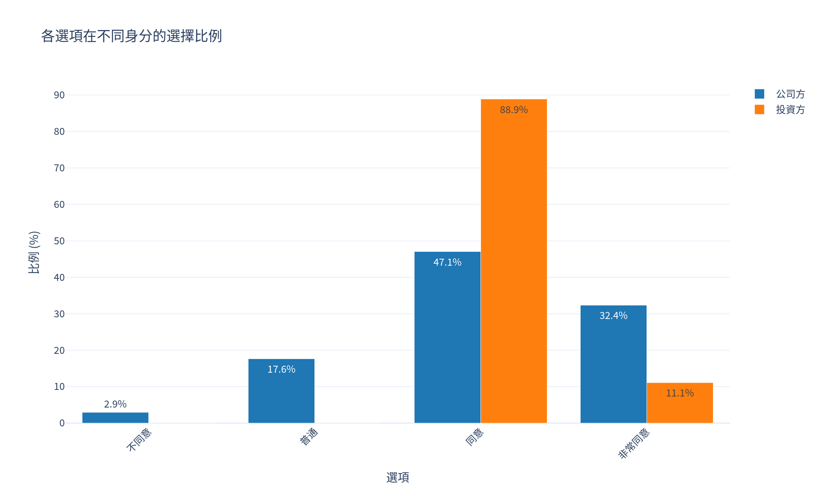

【統計檢定】
檢定方法：卡方檢定
檢定統計量：5.234
自由度：3
顯著性水準：p = 0.1554 n.s.（p ≥ 0.05，無顯著差異）

【數據解讀】
統計檢定顯示公司方與投資方在本議題上無顯著差異（p = 0.1554）。
從描述性統計來看，公司方最多選擇「同意」（47.1%），投資方最多選擇「同意」（88.9%）。雖然統計上未達顯著差異，但此一數據分佈顯示雙方在此議題上具有相似的認知或做法。此結果有助於了解當前未上市櫃公司治理的共識點，可作為推動相關政策或實務的基礎。

(二) 公司發展階段分析
表 33：3.20 利害關係人溝通機制 - 公司發展階段分佈表
選項 | 第一階段人數 | 第一階段百分比 | 第二階段人數 | 第二階段百分比 | 第三階段人數 | 第三階段百分比 | 合計
不同意 | 0 | 0.0% | 1 | 6.2% | 0 | 0.0% | 1
普通 | 3 | 18.8% | 1 | 6.2% | 2 | 18.2% | 6
同意 | 9 | 56.2% | 9 | 56.2% | 6 | 54.5% | 24
非常同意 | 4 | 25.0% | 5 | 31.2% | 3 | 27.3% | 12
合計 | 16 | 100.0% | 16 | 100.0% | 11 | 100.0% | 43

資料來源：問卷調查資料

【圖表呈現】
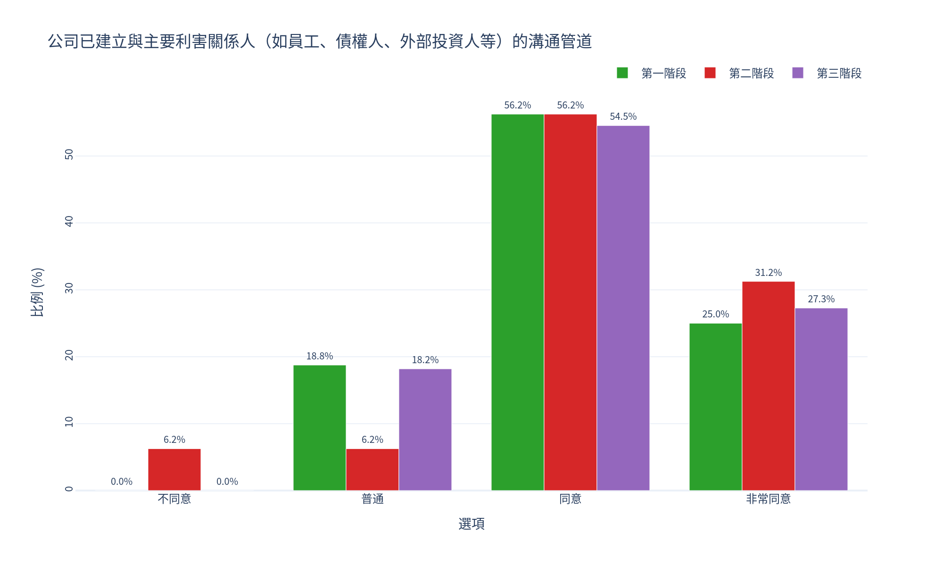

【統計檢定】
檢定方法：卡方獨立性檢定（Chi-square test of independence，適用於類別變數）
卡方統計量：χ² = 2.891
自由度：df = 6
顯著性水準：p = 0.8224 n.s.（無顯著差異）
註：本題有 75.0% 之儲存格期望次數小於 5，檢定結果之穩定性可能受影響，解讀時需審慎。

【統計解讀】
卡方檢定用於檢驗兩個類別變數之間是否存在關聯性。在此分析中，檢驗「公司發展階段」與「3.20 利害關係人溝通機制」是否具有顯著關聯。虛無假設（H₀）為兩變數獨立（無關聯），對立假設（H₁）為兩變數有關聯。

【階段差異分析】
統計檢定顯示不同發展階段的公司在「3.20 利害關係人溝通機制」無顯著差異（p = 0.8224）。此結果表明本議題可能是跨階段的共同關注點，不因公司發展階段而有明顯變化。

- 各階段分佈觀察：
- 第一階段：主要選擇「同意」（56.2%）
- 第二階段：主要選擇「同意」（56.2%）
- 第三階段：主要選擇「同意」（54.5%）

【實務意涵】
值得注意的是，雖然統計上未達顯著差異，但三個發展階段的公司均以「同意」為主要選擇，顯示此治理實務具有跨階段的一致性，是未上市櫃公司普遍認同的治理方式。此共識可作為推動相關政策或建立治理標準的重要依據。

四、問卷信度與效度分析
本章節針對問卷的信度（Reliability）與效度（Validity）進行統計分析，以評估問卷測量的一致性與有效性。

4.1 各維度信度分析（Cronbach's Alpha）
Cronbach's Alpha係數用於衡量量表的內部一致性信度，係數值介於0到1之間，一般認為0.7以上表示信度良好，0.8以上表示信度很好。

股東會結構與運作維度
本維度包含3個題項，Cronbach's Alpha = 0.372（不可接受（<0.5））
表 34：股東會結構與運作 - 題項統計
題項 | 平均數 | 標準差 | 刪除後Alpha
公司股東常會的議程及相關資料能在20天前通知，並以可存證的方式（如：掛號或經股東 | 4.44 | 0.79 | 0.285
公司股東會決議方式能夠清楚載明，且議事錄完整記載會議資訊（如時間、地點、主席、決 | 4.68 | 0.53 | -0.298
公司董事長及董事通常能夠親自出席股東常會 | 4.56 | 0.70 | 0.690

資料來源：問卷調查資料

董事會結構與運作維度
本維度有效資料筆數不足（有效筆數：0），無法計算信度係數。

內控與風險評估維度
本維度包含3個題項，Cronbach's Alpha = 0.551（不佳（0.5-0.6））
表 35：內控與風險評估 - 題項統計
題項 | 平均數 | 標準差 | 刪除後Alpha
公司由不同人員分別負責出納與會計 | 4.24 | 1.02 | 0.549
公司財務紀錄由專責人員或外部會計師協助處理 | 4.59 | 0.56 | 0.485
公司開發的專利、商標等智慧財產權，均已登記在公司名下 | 4.41 | 0.78 | 0.324

資料來源：問卷調查資料

資訊透明度維度
本維度有效資料筆數不足（有效筆數：0），無法計算信度係數。

利害關係人維度
本維度包含2個題項，Cronbach's Alpha = 0.710（良好（0.7-0.8））
表 36：利害關係人 - 題項統計
題項 | 平均數 | 標準差 | 刪除後Alpha
公司員工分紅制度設計能有效激勵員工 | 4.00 | 0.72 | N/A
公司已建立與主要利害關係人（如員工、債權人、外部投資人等）的溝通管道 | 4.09 | 0.72 | N/A

資料來源：問卷調查資料

各維度信度總表
表 37：問卷各維度信度係數總表
維度 | 題項數 | Cronbach's Alpha | 信度評價
股東會結構與運作 | 3 | 0.372 | 不可接受（<0.5）
內控與風險評估 | 3 | 0.551 | 不佳（0.5-0.6）
利害關係人 | 2 | 0.710 | 良好（0.7-0.8）

資料來源：問卷調查資料

4.2 效度分析（KMO與Bartlett檢定）
KMO（Kaiser-Meyer-Olkin）取樣適切性檢定用於衡量變數間的偏相關性，KMO值介於0到1之間，一般認為0.6以上可接受，0.7以上良好，0.8以上很好。Bartlett球形檢定用於檢驗相關矩陣是否為單位矩陣，若p<0.05表示變數間存在相關性，適合進行因素分析。

股東會結構與運作維度
KMO取樣適切性檢定 = 0.408（不適合（<0.5））
Bartlett球形檢定：χ² = 15.55, df = 3, p = 0.0014（顯著）
雖然Bartlett球形檢定顯著，但KMO值0.408低於0.5的可接受標準，顯示本維度的取樣適切性不足，不適合進行因素分析。

董事會結構與運作維度
KMO檢定：有效資料筆數不足（有效筆數：0），無法計算
Bartlett球形檢定：相關矩陣行列式為零或負值，無法計算

內控與風險評估維度
KMO取樣適切性檢定 = 0.607（普通（0.6-0.7））
Bartlett球形檢定：χ² = 9.47, df = 3, p = 0.0236（顯著）
檢定結果顯著（p < 0.05），表示變數間存在相關性，適合進行因素分析。

資訊透明度維度
KMO檢定：有效資料筆數不足（有效筆數：0），無法計算
Bartlett球形檢定：相關矩陣行列式為零或負值，無法計算

4.3 信效度分析總結
僅『利害關係人』維度信度良好（0.710）；『股東會結構與運作』及『內控與風險評估』信度不佳，未來應審慎或修正。『股東會』維度未通過KMO效度檢定，結構效度不足。
本問卷信度與效度整體不足，結果僅供參考，建議未來修正問卷設計或補充資料。
『股東會結構與運作』維度KMO值低於0.5，結構效度不足，未來應審慎解讀。

